Аналитическая справка
Живи, учи, совершенствуйся
учителя – логопеда
Муниципального образовательного учреждения для детей-сирот и детей, оставшихся без попечения родителей
«Детский дом – школа № 35»
г. Анжеро –Судженска
Кемеровской области
Арышевой Марии Владимировны

2007

Автор:
Мария Владимировна Арышева, учитель-логопед высшей квалификационной категории

Живи, учи, совершенствуйся: Аналитическая записка к материалам конкурса «100 лучших учителей Кузбасса» – Анжеро – Судженск, 2007 г. - с.

Автор в предложенной работе представил опыт своей деятельности в детском доме-школе

Содержание

Введение…………………………………………………………………………4
1. Позитивная динамика учебных достижений обучающихся
за последние три года:……………………………………………………….…..5
  - Логопедическая деятельность:
- Дошкольное звено …………………………………………………....5
- Основное звено…………………………………………………….….5
- Школьный психолого-медико-педагогический консилиум………..8
1.2. Начальное звено…………………………………………………….…9
  - Филология……………………………………………………………..10
- Позитивные результаты внеурочной деятельности по учебным предметам…12
- Позитивные результаты деятельности учителя в качестве
классного руководителя………………………………………………………….13
- Использование современных образовательных технологий,
в том числе информационно-коммуникационных, в процессе
обучения предмету и воспитательной работе:…………………………………..14
  - Логопедия……………………………………………………………...15
  - Филология……………………………………………………………...15
- Обобщение и распространение собственного педагогического
опыта на муниципальном, региональном уровне (мастер-классы,
семинары, конференции, круглые столы и др.)…………………………………16
- Участие в муниципальных, региональных и всероссийских
профессиональных конкурсах……………………………………………………17
- Повышение квалификации, профессиональная переподготовка………………18
- Приложение………………………………………………………………………..20

Меня зовут Арышева Мария Владимировна, уроженка города Воркуты Коми АССР, то есть, как поётся в песне «девочка с севера». Проживала я там до 20-летнего возраста. За этот период успела закончить 9 классов средней общеобразовательной школы № 15, где не только хорошо и отлично обучалась, но и научилась прекрасно: плавать, кататься на лыжах, коньках (фигурное катание), играть в теннис; занималась в секции акробатики, рукопашного боя и каратэ; исполняла в драматическом театре роли (Буратино, Забавы, рыбы-пилы, Маши) в детских музыкальных спектаклях по мотивам сказок, фильмов; была солисткой ВИА «Северное сияние». Ещё в школьные годы любила заниматься и играть с детьми подшефного «0» класса (шестилетки), с которыми мы не только изготавливали поделки, рисунки, но и занимались инсценировкой. Всё это и послужило критерием выбора моей дальнейшей профессии, и я поступила в Воркутинское педагогическое училище №3 на учителя начальных классов, которое закончила с красным дипломом. Но это не главное, основным явилось то, что во время обучения я выбрала специализацию «Дефектология. Специальная коррекционная педагогика», обучаясь на которую, узнала многое о детях с аномальным развитием. Это так сильно затронуло мою душу, что я решила свою дальнейшую судьбу связать с такими ребятами, отдавая им тепло, заботу, оказывая помощь.
Знаменательным событием в моей жизни стало то, что краснодипломникам нашего выпуска, мало того посчастливилось пройти ГОС практику в частном лагере в Болгарии (откуда мы путешествовали по разным её направлениям: Мелник – город виноделов, Сандански, что в переводе означает «Святой врач», городок, расположенный на минеральных источниках; а самое важное – мы успели посетить Вангу, буквально за несколько месяцев до её смерти, общую церковь для православных и католиков. Так же ездили в Турцию, Грецию, от посещения достопримечательностей, которых остались неизгладимые впечатления), но важнее всего оказалось – направление в Санкт – Петербург в педагогический университет им. Герцена. Но так как в жизни есть свои правила и закономерности, то хорошего без плохого не бывает, и я (вместе с родителями) должна была сменить климатическую зону Севера на среднюю полосу или Сибирь. Вот так я и оказалась здесь, в Кемеровской области, г. Анжеро – Судженске. В период перестройки поездки из Сибири до Санкт – Петербурга стали невозможными, поэтому своё обучение я продолжила в г. Томске ( ТГПУ), по своей любимой специализации, который закончила почти на отлично в 1999г. Этому я была несказанно рада, ведь нам читали лекции выдающиеся светилы дефектологии, логопедии, кандидаты дефектологических и педагогических наук, такие как: Ефименкова Е.С., Архипова Е.Ф., Орлова О.С., Горбунова С.Ю., Артюшенко Н. П.,Калашник И.А. А сама Архипова Елена Филипповна, кандидат педагогических наук, профессор кафедры логопедии МГОПУ им. М.А. Шолохова принимала у меня государственные экзамены, чем была очень довольна, так как на тот момент я уже была практикующим логопедом школы – интерната № 35, в котором начала свою педагогическую деятельность в 1998 году и продолжаю до сегодняшнего дня.
Интересным для меня в данном учреждении явились не только дети, но и тот спектр специальностей, по которым я работала: учитель начальных классов, воспитатель, преподаватель русского языка и литературы, классный руководитель, учитель-логопед дошкольного и основного звена, председатель школьного психолого-медико-педагогического консилиума (ПМПк). К каждой из них я относилась и отношусь с большим чувством ответственности и стараюсь добиться позитивных результатов.
- Позитивная динамика учебных достижений обучающихся
за последние три года
  - Логопедическая деятельность.

Дошкольное звено
Вот уже начался третий год моего общения с детьми дошкольного возраста в детском доме. Если сказать честно, первое время показалось очень трудным, так как есть опыт общения с ребятами более старшего возраста, которые много чего умеют, понимают, делают. А тут? Смотрят беззащитными, ничего не понимающими глазами и безгранично верят в то, что, наконец, пришла та единственная, которую они могут назвать «мамой», своей «мамой». А так как я становлюсь мамой для всех, то искорка в глазах потухает и мне приходится прикладывать столько сил, доброты, ласки, чтобы вновь её увидеть, доказать, что я хоть и временно приходящая на смену, но все-таки «мама».
Несмотря на все эти трудности, проходящее время, мы привыкаем друг к другу: дети понимают меня, а я – их. А такой симбиоз нашего взаимодействия позволяет увидеть результаты: развитие пассивного и активного словаря, коммуникативной функции, мелкой и общей моторики, фонетико-фонематических процессов, мышления – даёт возможность компенсировать и коррегировать речевое развитие детей в условиях депривации. Пусть нет ещё чистого произношения (ведь впереди годы коррекции в начальном, среднем звене), но дети отличают звук и букву, называют их; знают единицы языка, указывают на них; делят на слоги, умеют воспроизводить ритмическую структуру, писать изографы, росчерки…и многое другое, а для поступления в школу что ещё нужно?
Состояние речевого развития детей на конец года по диагнозам в период:
год | Норма | Мономорфндисл | Полиморфн  дисл. | ОНР  11 | ОНР  11-111 | ОНР  111 | Стерт.  дизартрия | ФФНР | Ринолалия
04-05 | 4 | 2 | 4 | 11 | 9 | 7 | 5 | 5 | -
05-06 | 6 | 7 | 8 | - | 3 | 8 | 10 | - | 1

Процент выпуска не сильно высок, но и это результат, ведь, если учитывать анамнез, эпикриз, сопутствующие заболевания, наследственность, асоциальность семей, дефицит общения, то по сравнению с начальным этапом коррекционной работы скачок очень большой, очевидный.
Основное звено
В должности учитель – логопед работаю в ДДШ № 35 в течение 9 лет. В своей деятельности на индивидуальных и групповых занятиях использую разнообразные педагогические и коррекционные формы, приёмы, методы (наблюдения, беседа, изучение педагогической и медицинской документации, эксперимент, изучение в динамике). Основываюсь на принципах коррекционной педагогики (комплексности, учёта симптоматики и степени выраженности нарушений, системности, постепенного усложнения заданий и речевого материала с учётом зоны ближайшего развития, природосообразности).
Специфика данного образовательного учреждения заключается в том, что в течение всего учебного года поступают дети с нарушениями речи, нередко отягощенными ЗПР, СПЗ. Поэтому ни один год занимаюсь исследованием темы самообразования: «Особенности речевого развития детей младшего и среднего школьного возраста с ЗПР разного генеза». Особое внимание уделяю учащимся классов КО, С(К)К; детям, имеющим патологию в строении или функции органов зрения, слуха; хронические соматические заболевания.
Занимаясь коррекцией и реабилитацией речевых нарушений обучающихся 5-6 классов, я столкнулась с проблемой – отсутствие программ, разработанных или допущенных к использованию Министерством образования Р.Ф, ввиду чего начала наработку своего материала, систематизировав и апробировав который, соединила в программу «Коррекция дизорфографии у обучающихся 5-6 классов», с годами претерпевшую изменения, дополнения, коррективы – в изменённом виде «Грамматей – ка», в которой стало прослеживаться два направления работы: с детьми с нормальным психологическим здоровьем; ЗПР, СПЗ. Одновременно с использованием данной программы включила в работу современные компьютерные технологии: «Фраза», «Репетитор, 1С русский язык», «Волшебный букварь».
В течение 2005 – 2006 учебного года я работала согласно задачам, поставленным в годовом плане. Обследование воспитанников проводилось по диагностической программе «Логопедическое обследование устной и письменной речи детей», которая в начале данного учебного года (сентябрь, 2005) прошла рецензирование в КРИПКиПРО г. Кемерово. А программа «Грамматей - ка» и прошла внутреннюю и внешнюю экспертизу (экспертное заключение) в КРИПКиПРО г. Кемерово. Данные программы, а также программы дошкольного и начального звена, составленные под моим руководство (так как я являюсь руководителем внутришкольного методического объединения учителей-логопедов, заместителем руководителя методического объединения учителей-логопедов г. Анжеро – Судженска), отражающие преемственность в работе учителей-логопедов, единство методов и подходов устранения речевых нарушений детей с нормальным психологическим здоровьем, ЗПР, СПЗ в период дошкольное детство - начальная школа - среднее звено (5-6 классы), вошли в «Сборник логокоррекционных программ», представленных на городской конкурс «5У».
В учебном году из общего количества обучающихся 5-6 классов, принятых на логопункт (25чел.-100%), выявлено на начало года 32% с мономорфной дислалией, что на 8% больше, чем в прошлом учебном году, так как коррекционная работа устной и письменной речи с детьми 3,4 класса не проводилась ввиду отсутствия учителя-логопеда в начальной школе, охватывающего работой данные классы. После коррекционной работы эта цифра уменьшилась до 16%, что на 4% меньше, чем в прошлом учебном году (+ 8%-очередники).
По-иному выглядит процентное соотношение по полиморфной дислалии, так как сложность этого диагноза предусматривает продолжительность коррекции, причём со временем она переходит в мономорфную дислалию. На начало года – 12%, а на конец – 1%, что соответствует показателям прошлого учебного года.
При работе с диагнозом НВОНР большую роль играет работа с обучающимися, которые посещали занятия второй год. На начало года – 4% (в прошлом году -16%), а на конец – 0% (что соответствует прошлогоднему показателю). В 7-ом классе эти воспитанники будут на контроле. В данный момент речь этих детей приближена к норме, что зависит от мышления, кругозора и других психических процессов, которые можно развить в ребёнке на фоне диагноза СПЗ (у слабо обучающихся учащихся). На уровне этого речь почти достаточно развита.
В нынешнем году появилось ОНР (III) и составило 20%; к концу года снизилось до 1%.
Дисграфические нарушения на начало года составляли 20% (на 4% больше, чем в прошлом году), а на конец – 8% (тоже на 4% больше).
Работа с дизорфографическими нарушениями строилась иначе, чем в прошлом учебном году: не проводились занятия по двум направлениям (профилактика и коррекция), так как не было детей, имеющих элементы дизорфографии, а, как показала диагностика, у обучающихся выявлено стойкое нарушение письменной речи. Коррекция дизорфографии в начале года – 68% (на 4% больше, но отсутствуют очередники), а в конце – 32% (на 8% больше, так как данное нарушение носит стойкий характер и преобладает, в основном, у детей, имеющих в анамнезе СПЗ). Процент выпуска обусловлен вторым годом обучения шестиклассников, имеющих сопряжённые диагнозы: ОНР, дизорфография, дислексия, так как все компоненты речи взаимосвязаны.
Дислексия на начало года выявлена у 20% (что на 16% меньше), а на конец года – 0% (что на 12% меньше). Снижение показателя обусловлено параллельным устранением дисграфии и дислексии у одних и тех же воспитанников.
Уже третий год отмечается тенденция в приросте обучающихся из других школ с диагнозами: ЗПР, СПЗ, девиантным поведением. Поэтому тема по самообразованию остаётся прежней: « Особенности речевого развития детей с разными формами ЗПР среднего школьного возраста».
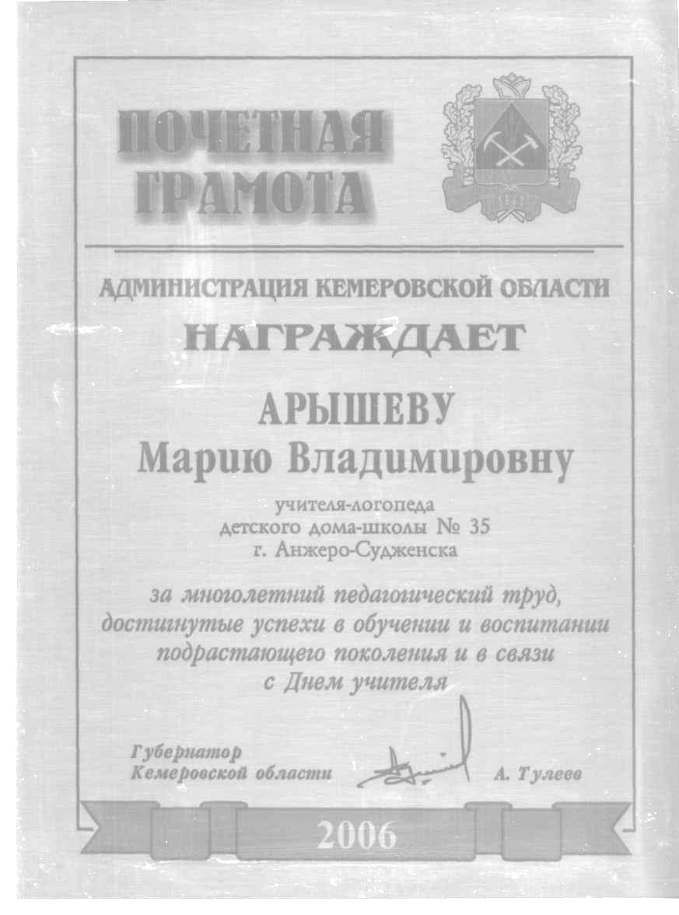
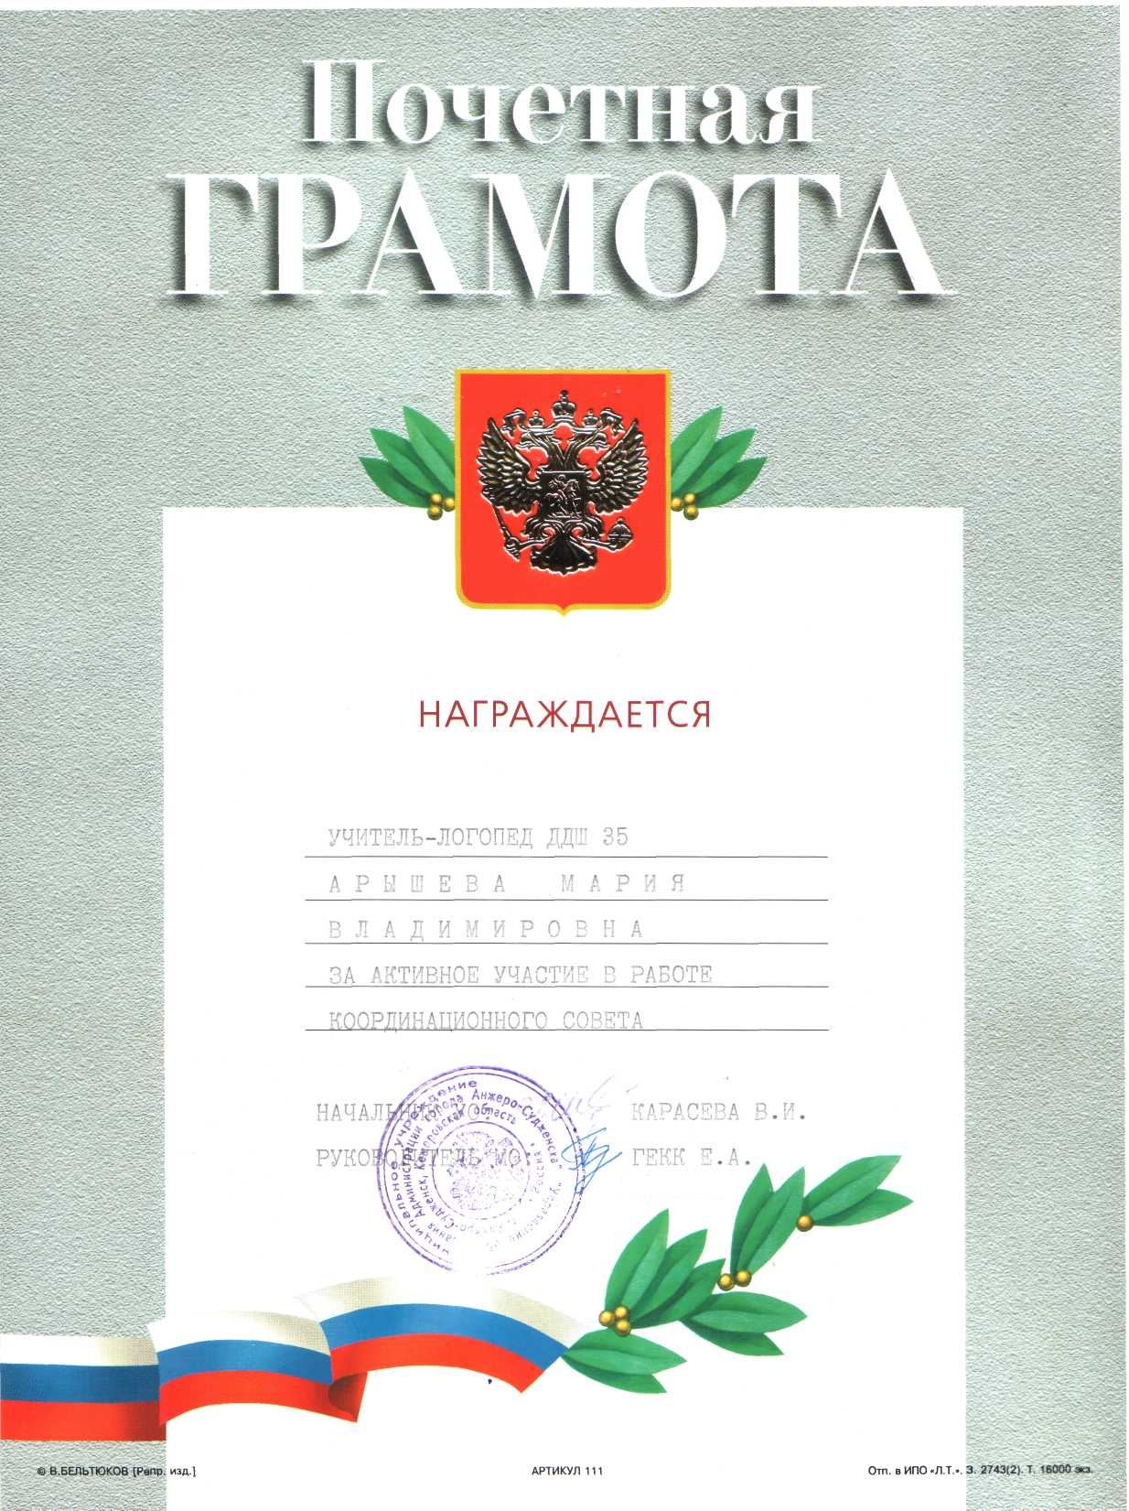

В очередной раз (как и в прошлом году) отмечаются у детей изменения в ортодонтальных органических нарушениях периферического речевого аппарата, также в худшую сторону. Увеличилось количество уч-ся с передними и боковыми открытыми прикусами, укороченной подъязычной уздечкой, зубочелюстными нарушениями, что требует консультирования и помощи стоматологов-хирургов, ортодонтов, так как эти дефекты являются первоосновой неправильного произношения. Услуги и помощь данных специалистов ввиду возраста подростков бывают уже безрезультатными, следовательно, коррекционная работа с такими детьми, имеющими тяжёлые нарушения речи, носит временный характер, либо ограничивается артикуляционной или дыхательной гимнастикой. Продолжают встречаться наследственные нарушения, которые отслеживаются у представителей
одной семьи, где речь идёт о первичности дефекта, который зависит от перенатального периода развития детей, наследственности (Армашов С.).

Работая над выполнением поставленных задач, я достигла хорошего результата.
(Приложение № 1: Анализ логопедической работы в период 2003 – 2005 уч. год с графиками, таблицами о состоянии речевого развития детей, ходатайство руководителя городского МО учителей - логопедов)

Внутришкольный психолого – медико – педагогический консилиум (ПМПк)
В течение двух последних лет я являюсь председателем школьного психолого – медико – педагогического консилиума (ПМПк), который проводит плановые (тематические, рассмотрение проблем адаптации, поведения, обучения детей) и внеплановые (экстренно возникшие вопросы, требующие немедленного решения) заседания.
Год назад, исходя из прошлого опыта работы ПМПк, мною было вынесено на суд членов консилиума и узких специалистов предложение о функционировании в каждом из трёх звеньев (дошкольное, начальное, основное) сменных составов консилиума, решающих вопросы внутри звена. Целью такого предложения, по моему мнению, является охват большего спектра проблем, количества детей, консультативному помощи педагогам, что даёт возможность путём командного взаимодействия осуществлять передачу информации в цепи преемственности (при переходе из одного звена в другое), отслеживать динамику, результативность работы.
Год | Консилиумы |  | Кол-во детей, прошедших через
Год | плановые | внеплановые | ПМПк | Обл. ПМПК
2003-2004 | 4 | - | - | 35
2004-2005 | 5 | 6 | 56 | 40
2005-2006 | 12 | 2 | 136 | 39
2006-2007 | 13,проведено 7 | - | Прошло –60 | Запланир. 33
Постоянный состав консилиума собирается всегда совместно с членами консилиума того звена, проблему которого необходимо обсудить и решить. Тематика заседаний разнообразна - изучение детей «группы риска», адаптация в новых условиях при переходе из одного звена в другое (1, 5 классы), изучение динамики классов С(К)К КО, поведенческие проблемы.

Председатель ПМПк
Учитель-логопед
Арышева М.В.

Постоянный состав:
Степанова О.В.- зам. директора по УВР
Михальчук В.Ф.-зам. директора по начальному обучению
Гребенюк Т.П.- зам. директора по дошкольному обучению
Маслова Е.В.-зам. директора по ВР

Члены комиссии по Члены комиссии по
дошкольному образованию начальному обучению

члены комиссии по обучению
в школе II и III ступеней обучения

Роль школьного консилиума очевидна не только в решении определённых проблем, но и консультировании, оказании помощи педагогам. В последнее время очевиден прирост в школу обучающихся, имеющих в анамнезе ЗПР, СПЗ, а педагог должен владеть информацией по каждому ребёнку, простроить учебно – воспитательный процесс с учётом особенностей данной категории детей; поэтому важный вклад в сбор и предоставление данной информации, помощь, контроль вносят узкие специалисты (педагоги-психологи, врачи, учителя-логопеды, социальные педагоги). Если раньше приходилось открывать классы С(К)К и ККО в среднем звене, то теперь мы добились более ранней диагностики и коррекции выявленных нарушений ещё в дошкольном , начальном звене, что позволяет их устранить либо:
1. В дошкольном возрасте (группа ЗПР) при переходе в 1 класс (по итогам обл. ПМПК);
2. В начальной школе (С(К)К) при переходе в 5 класс (по итогам обл. ПМПК).

Группа ЗПР

1-4 класс 1-4 классы
пед.нормы С(К)К

5 класс 5 класс
пед.нормы ККО

6 класс
пед.нормы

Особое значение в нашей работе имеет постоянное взаимодействие с: городской психолого-медико-педагогической комиссией (ПМПК), в лице врача-психиатра Кренёвой Л.А.; областной психолого-медико-педагогической комиссии (обл. ПМПК), которая помогает нам: комплектовать классы С(К)К, осуществлять (в трудных случаях) диагностику при установлении более точного диагноза (КОПб), снимать диагнозы. Отрадным является то, что за много лет совместной работы все диагнозы, поставленные нами, подтверждены, а работа самого школьного ПМПк отмечена на высоком уровне (Приложение № 2), начиная от сбора информации, подготовки пакета документов до рекомендаций, которые под моим руководством, при согласовании с администрацией, выполняются на 100% (Приложение № 3: Справки и отчёты по итогам проделанной работы ПМПк за два года).

1.2. Начальное звено
За время работы в детском доме-школе мне повезло вести обучение детей сразу в двух классах начальной школы: педагогической нормы и специальном коррекционном классе (С(К)К). Здесь, конечно, я сразу ощутила разницу: в объёме принимаемых детьми знаний, подходах, формах работы, работоспособности. То, что планируешь для детей класса нормы, изредка подходит для С(К)К. Да и сами по себе ребята очень разные. Но несмотря на это, каждые из них хороши и эмоциональны по-своему. В классе педагогической нормы дети часто побеждали во внутришкольных интеллектуальных соревнованиях (КВН, турнир знатоков…), а дети С(К)К – в творческих (хотя многие из них эмоционально не ярки, но с помощью педагога раскрывались такие таланты, что первые места были только наши).
Результатом своей деятельности считаю:
- из14 человек класса педагогической нормы – 9 ребят учились на «хорошо и отлично»;
- из 12 человек специального коррекционного класса двое были переведены в общеобразовательный класс после первого года коррекции, остальные же после 3.
Более подробно на работе в классах С(К)К я остановлюсь дальше.

1.3. Филология
Четыре года назад мне предложили преподавание русского языка и литературы с 5 по 8 класс. В 2002 году я уже была аттестована по должности учитель русского языка и литературы на II квалификационную категорию, 12 разряд и поэтому согласилась.
Готовясь к каждому уроку, под его целью, я подразумевала заранее запланированный результат и старалась проводить его, сочетая три цели обучения русскому языку.
Обучающие цели во многом диктуются программным материалом, требованиям к уровню подготовки выпускников и другими нормативными документами. Соответственно, при изучении различных разделов языка, я старалась, чтобы дети овладели разными знаниями и могли совершенствовать в дальнейшем свои умения и навыки. Одной из задач, над которой стараюсь работать – учить каждого обучающегося добывать самостоятельно знания. Что это значит? На этапе объяснения нового материала учащиеся, основываясь на своих знаниях, через наблюдение над языковым материалом, самостоятельно формулируют правило, либо делают какие –то выводы.
Очень тесно связана с обучающей целью – развивающая. Сюда включается обогащение и усложнение пассивного и активного словарного запаса (различного рода творческие задания по составлению предложений, словосочетаний; замена одних слов на другие); развитие мышления (уметь выделить главное, сравнить, доказать или опровергнуть). Для развития наблюдательности (орфографической зоркости) используются задания типа «Найди ошибку», «Чего не хватает?». Уроки развития речи способствуют развитию не только собственно речи, но и воображения.
Безусловно, необходимо сочетать обучение и развитие с воспитанием. Каким образом на уроках русского языка можно воспитать патриотизм? Я считаю, что очень просто. Необходимо использовать для анализа небольшие стихотворения пейзажной лирики (С. Есенин, И. Блок). Через красоту поэтического слова можно испытать радость общения с родной природой, то есть тем самым воспитать патриотическое чувство, в основе которого и любовь к языку, и любовь к родной природе. Но подбирая дидактический материал, я считаю, не следует забывать и о современности. Именно на уроках развития речи при обсуждении и написании изложения или сочинения можно воспитать гуманизм, человеческое достоинство, совестливость, ответственность, требовательность к себе.
Обучающая, развивающая и воспитывающая цели составляют триединую цель урока. По моему мнению, при грамотном подходе к организации урока (выбор методов и приёмов, подбор материала) они будут дополнять друг друга и помогут достичь предполагаемого результата.
При построении урока я старалась, в большей степени, использовать практические и наглядные методы обучения, так как они действеннее при работе с детьми, имеющими трудности в обучении, поведении. Особого внимания заслуживают обучающиеся классов С(К)К и ККО, в анамнезе которых задержка психического развития (ЗПР) и социально-педагогическая запущенность (СПЗ), ввиду своих психофизических возможностей. Поэтому, используя технологию личностного (дифференциального) обучения, соединяла с коррекционными методами, основываясь на многократном, вариативном повторении нового и изученного материала, в разных формах, и получила хорошие результаты (по заключениям областной психолого-медико-педагогической комиссии диагноз ЗПР с учащихся был снят).
Достичь хороших результатов в работе помогли и информационные технологии: программы «Фраза», «Репетитор, 1С русский язык», которые я использовала и на уроке, и в логопедической деятельности. Также речевые, фонетические, графические минутки, введённые в начало урока, помогли улучшить результаты и в логопедии.
За время преподавания заметно повысились качественная и количественная успеваемость:
Год | Русский язык |  | Литература
Год | Кач. успев-ть | Кол. успев-ть | Кач. успев-ть | Кол. успев-ть
2002-2003 | 32% | 90% | 62% | 100%
2003-2004 | 37% | 92% | 65% | 100%
2004-2005 | 43% | 96% | 70% | 100%
Появилась тенденция в выборе для прохождения итоговой и промежуточной аттестации русского языка и литературы:
ГОД | Русский язык |  | Литература
ГОД | Итоговая | Промежуточн. | Итоговая | Промежуточн.
2003-2004 | 1 | 4 | 2 | 5
2004-2005 | - | 5 | 4 | 6
Ребята активно стали принимать участие в издании внутришкольного журнала «Домовёнок», в городских конкурсах чтецов, стихов и рассказов собственного сочинения, «Медвежонке», где ни раз занимали призовые места. Например, в конкурсе «Покорми птиц зимой!», «Моя малая родина»; печатались в приложении к газете «Наш город» – «Тропинка» (Приложение № 4)
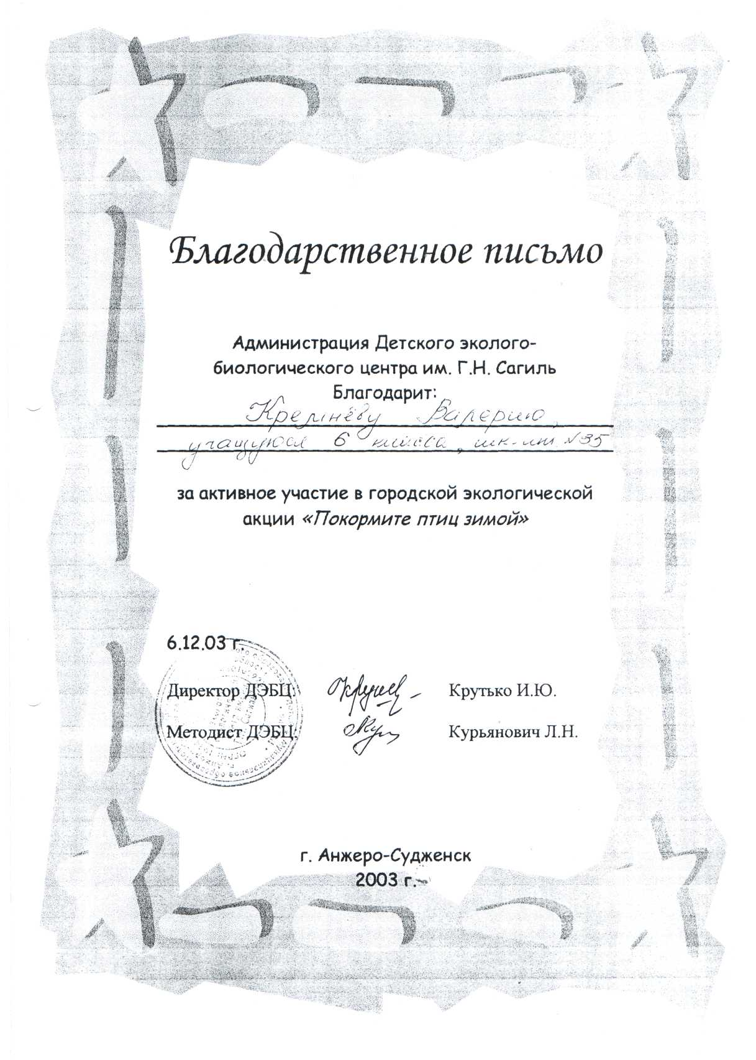
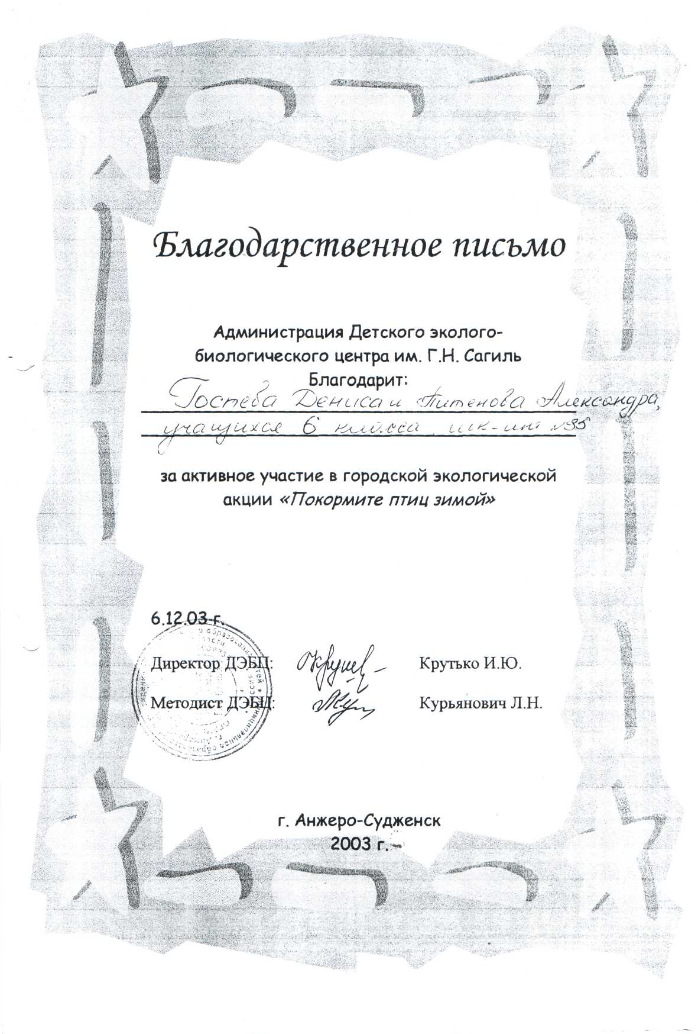
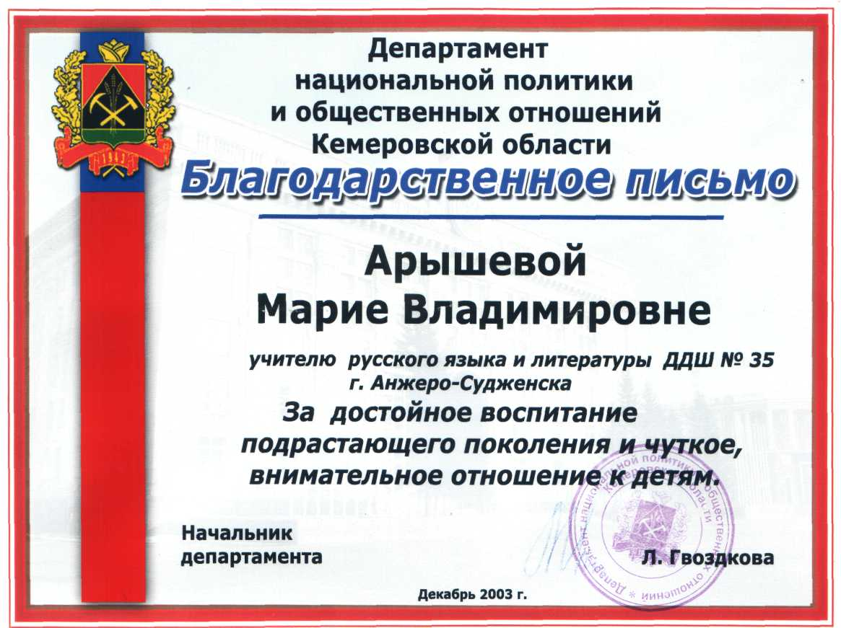
2.Позитивные результаты внеурочной деятельности
по учебным предметам
Как известно, жизнь – общение. Особенно это важно подрастающему человеку вне зависимости от его завтрашней профессиональной судьбы, потому что успех в развитии определяет результативность в усвоении школьных предметов, а в дальнейшем вузовских дисциплин; создаёт предпосылки для активного и осмысленного участия в общественной жизни; вооружает школьников столь необходимыми в личной жизни навыками речевого поведения, культурой речевого общения, необходимого подросткам, выросшим в условиях интернатного учреждения, формируя индивидуальные лингвистические интересы, склонности познавательных способностей и творческих возможностей каждого.
Так сложилось, что одновременно с преподаванием русского языка и литературы, мне посчастливилось обучать детей факультативным курсам, таким, как: «Развитие речи. Школьная риторика», «Основы этической культуры», тесно сопряженных с моей логопедической деятельностью. Так как развитие связной речи обучающихся – важный аспект обучения родному языку, то последнее время коммуникативному воспитанию школьников придаётся важное значение, предвидя залог успешного формирования социально активной личности, но в современных условиях деморализации и дегуманизации общества одновременно возникает проблема эстетического воспитания. Сегодня особенно нужна активная работа разума школьника и его души, нужны особо выделенное время и специальные усилия, чтобы процесс освоения нравственности был не кратковременным и стихийным, а глубоким и долговременным. Нравственная культура является составной частью этической культуры личности, поскольку лежит в основе образа жизни человека, охватывая широкий круг его ценностных ориентаций и духовных потребностей, преобразующих саму личность и определяющих нравственные параметры её самосовершенствования общества. Огромное внимание уделяется нормам общечеловеческой морали, которые призваны регулировать поведение людей, выражать направленность повседневного человеческого общения, ориентировать человека как сознательного субъекта поведения на дружелюбие и вежливость, уважение и чуткость по отношению к другому, сочувствие и помощь по отношению к слабому, проявление великодушия, порядочности, благородства. Они не допускают лживости, предательства, вероломства, грубости, высокомерия, трусости, осуждая их как зло. Особенно важно объяснить и дать прочувствовать подросткам эту разницу, во избежание тех норм и правил, которые они наблюдали зачастую в своих асоциальных семьях до поступления в детский дом-школу, имея перед собой негативный жизненный опыт родителей.
На факультативных занятиях по данным курсам проигрывались ситуации общения, отрабатывались модели поведения в различных ситуациях, проводились тематические экскурсии в музей, библиотеки (лектории), кинотеатр, где просматривались и анализировались фильмы; аудио- и видеозаписи; внутригрупповые и внутришкольные мероприятия по темам культуры общения и поведения, в школьных предметных неделях, выезды с представлениями, конкурсами в дошкольное и начальное звено, что вызывало стремление маленьких детей быть лучше, а старших – примером.

3. Позитивные результаты деятельности учителя в качестве классного руководителя
Классное руководство моё началось вместе с воспитанниками 5 класса и было безоблачно ярким: дети послушные, старательные, активные. Но, как говорится, маленькие детки – маленькие бедки, время шло, а ребята подрастали. Примеры сказочных и литературных героев стали уже не интересны, а заменялись персонажами зарубежных фильмов, боевиков, что неотъемлемо вызывало переоценку ценностей, раскрепощённость, подростковый максимализм. Но несмотря на всё это, я старалась показать реальную, а не «сказочную» жизнь, в которой есть радость и печаль, победы и разочарования…- всё то, что поможет им в дальнейшем преодолевать невзгоды и тяжести жизни, быта.
Изначально, по своему количественному составу, мой класс к концу года насчитывал 31 человек, одна часть которых рвалась к знаниям (и у них получалось всё гораздо быстрее и качественнее), а другая – медленно, но верно ничего не успевала, так как явно обучающиеся имели задержку психического развития (ЗПР). Решив проконсультировать проблемных ребят на областной психолого-медико-педагогической комиссии (обл. ПМПК), я получила в итоге два класса:
- 6 «А»- общеобразовательный класс;
- 6 «Б» - специальный коррекционный класс – работа в которых была
совершенно разной (подборе учебного материала, подходах, так как помимо классного руководства 6 «Б» класса преподавала им русский язык и литературу, постоянной наглядности, эмоциях, впечатлениях).
После двух лет коррекции (6,7 класс) наметились первые позитивные результаты: помимо овладения детьми ОУУН, отметился прирост в технике чтения (в среднем на 25-30 слов, так как постоянно использовали тренинговые упражнения), обогащение пассивного и активного словаря, в развитии психических процессов, сокращении орфографических ошибок. Решением обл. ПМПК два человека были переведены в общеобразовательный класс, а двое выбывших в другую школу стали успевать на «4 и 5».
По итогам обучения 8-го класса со всех детей моего класса решением обл. ПМПК диагноз ЗПР сняли, и они благополучно перешли в 9»А» класс. А 9 «Б» – решением педагогического совета – ККО. В целях профилактики школьных трудностей. Из моих воспитанников в нем стало обучаться всего четверо человек, а остальные же 8 ребят переведены из класса традиционного обучения, так как имели заключение врача-психиатра о СПЗ, так как поступили в нашу школу недавно.
В итоге, к концу 9 класса, те учащиеся, которые обучались с 5 класса в С(К)К полностью стали соответствовать критериям отбора в общеобразовательные классы.
Моя работа, как классного руководителя, в первую очередь была направлена в период 5-9 класс совместно с воспитателями, социальными педагогами на моделирование жизненных ситуаций общения, где ребятам предлагались различные случаи: конфликты (модель поведения), ситуации совместной жизни, знакомства, споры, борьба мнений; что играет огромную роль в адаптации воспитанников в последующей внешкольной жизни. В такие моменты у подростков появляется возможность к совершенствованию своего поведения, анализа ошибок, получение оценки со стороны. Ведь совершая ошибки в искусственных ситуациях общения ребёнок может понять роль этих ошибок в реальной жизни. В этих направлениях проводились следующие мероприятия: дискуссии, диспуты, полилоги (с участием Ушакова С.А.), тематические классные часы познавательного характера (о вредных привычках, здоровом образе жизни, спорте, прочитанных книгах),экскурсии по профессиональному ориентированию с Арышевой Е.Г. (химзавод, дни открытых дверей в различных учебных заведениях, в отделение милиции № 2 – при тесном сотрудничестве с инспектором ПДН, почтовое отделение, АТП). Много времени отводилось посещению городского музея: тематические выставки, зоотеррариум, посещение выставки восковых фигур, кунсткамеры Петра 1, приезжих зоопарков, аттракционов. Экскурсии познавательного характера: запуск параплана, походы на Алчедат, Анжеру по наблюдению за природой (совместно с Ушаковым С.А.).
Такая работа, проведенная мною, помогла детям в осуществлении выбора профессии:
- Пед. колледж - 3 человека – дошкольное образование;
- АСГТехникум – 1 человек – горная электромеханика;
- ПУ 43 – 4 человека – электрогазосварщик, автослесарь, пекарь, продавец;
- ПУ – 42 - 1 человек – автомаханник;
- ПУ - 64 – 8 человек – плотник-столяр, штукатур.
Второе, на что я обращала внимание – это общность. Ведь не у всех есть родственники, знакомые, заинтересованные в их судьбе; что первый, кто сможет прийти на помощь в трудную минуту будет не только педагог, но и тот человек, с которым бок о бок, много лет они росли, учились, взрослели.
Третье, чему посвящено много времени – любовь к людям всех возрастов, братьям нашим меньшим. Очень часто я наблюдала за такой картиной, что дети, возвращаясь с кружков, секций, попутно помогают нести сумки старушке, или молодой маме.
Если сказать честно, то мне моих выпускников очень не хватает. И я рада, что на улице часто раздается громкое: «Здравствуйте, Мария Владимировна!»

4. Использование современных образовательных технологий, в том числе информационно – коммуникационных, в процессе обучения предмету и в воспитательной деятельности
Педагогические технологии, на которые опираюсь в своей деятельности, это: технологии обучения, воспитания, развития, диагностики, без них работа по коррекции и профилактике речевых нарушений не имела бы полный и всеобъемлющий характер, не давала точные сведения о выраженности дефекта, степени устранения. Классификация педагогических технологии по Г. К. Селевко, в зависимости от темы, цели, задач урока или занятия позволяет осуществить выбор путей взаимодействия с детьми, наладить сотрудничество, обеспечив принцип развивающего обучения при создании ситуации успеха, мотивируя каждого воспитанника на позитивно выраженную обратную связь, тем самым расширяя и обогащая зону его актуального развития.

4.1. Логопедическая деятельность
В своей деятельности на индивидуальных и групповых занятиях использую разнообразные педагогические и коррекционные формы, приёмы, методы (наблюдения, беседа, изучение педагогической и медицинской документации, эксперимент, изучение в динамике). Основываюсь на принципах коррекционной педагогики (комплексности, учёта симптоматики и степени выраженности нарушений, системности, постепенного усложнения заданий и речевого материала с учётом зоны ближайшего развития, природосообразности).
Достичь хороших результатов в работе помогли и информационные технологии, используемые не только в логопедическом кабинете для индивидуальных занятий, но и в компьютерном классе - для подгрупповых, фронтальных, что позволило: сделать коррекционно – развивающий процесс интересным, неутомительным; проводить профилактическую работу по русскому языку, увеличив и стабилизировав качественную успеваемость. Программы «Фраза», «Репетитор, 1С русский язык» я использовала на уроке, в логопедической деятельности, игровые компьютерные программы «Волшебный букварь», «Гарфилд 1-11 класс» (по разделам русского языка) помогает школьникам не только совершенствовать полученные знания, получать новые, но и развивать психические процессы, обогащать активный и пассивный словарный запас, коммуникативные умения, навыки. Также речевые, фонетические, графические минутки, введённые мною в начало урока и рекомендованные для использования другим учителям, помогли улучшить результаты по предметам гуманитарного цикла, в логопедии.

4.2. Филология
При построении урока я старалась, в большей степени, использовать практические и наглядные методы обучения, так как они действеннее при работе с детьми, имеющими трудности в обучении, поведении.
Вместо словесного метода предпочтение отдавала объяснительно-иллюстративному, проблемному изложению изучаемого материала; старалась создавать проблемные ситуации, требующие нескольких вариантов выхода из них с описанием целесообразности. Длительное объяснение учителя, лекцию старалась заменить аналитико-синтетическими упражнениями. Большой интерес вызывали у детей работа с деформированным текстом, моделирование; изложение или сочинение с творческим заданием. Составление планов, конспектов теоретического материала (объёмы которого до предложенной работы вызывали у ребят негативные проявления) делали урок более эмоциональным, оживленным, вариативным, результативным. А из методов проверки и оценки знаний, умений и навыков ребята выбирали закрытые тестовые технологии, так как замедленные психические процессы, в течение коррекционно-развивающего обучения, низкая работоспособность, невнимательность – всё это накладывало отпечаток на время выполнения задания. Наиболее понравившимися формами проверки являлись: взаимопроверка, групповая работа (когда о проделанной ребёнком работе отзывался каждый из группы), обмен текстами, тесты (с закрытыми ответами и творческие).
Из наглядных средств обучения пользовались детской популярностью: перфокарты, репродукции картин, фотографии, а также схемы, опорные конспекты, алгоритмы, которые мы составляли совместно с детьми, выбирая из большого потока информации самое «нужное и главное».
Особое внимание я хочу уделить нетрадиционным урокам, на которых дети раскрепощались, становились лидерами. Это и интегрированные уроки (русский язык и литература, история и литература, литература и изобразительное искусство, русский язык и логопедия); уроки-соревнования (турнир граматеев, викторины, день кроссвордов); уроки-путешествия (по разделам и темам, историю литературы, словесности); КВН.
Часто в урок включала игровые технологии: имитационные (особенно в «Неделю гуманитарного цикла», «День русского языка»), ролевые (когда учащиеся имели возможность на несколько минут стать учителем, особенно в дни самоуправления); деловой театр (постановка живых картин по заранее выбранному сценарию; сюжетно-ролевые игры познавательного, дидактического, развивающего, обучающего характера.

5. Обобщение и распространение собственного педагогического опыта на муниципальном и региональном уровне
Участие в работе:
2005 – 2006 учебный год
- Педсоветов, совещаний по темам: «Результаты диагностики на начало и конец года, по данным экспресс-диагностики», «Роль коммуникативных умений и навыков в учебном процессе», «Итоги деятельности обл. ПМПК», «Анализ деятельности школьного ПМПк, логопункта по полугодиям, за год».
- Методических объединений учителей начальных классов, преподавателей русского языка и литературы, воспитателей по темам: «Взаимодействие в работе педагогов и логопеда», «Особенности развития познавательных функций у обучающихся, имеющих трудности письма», «Почему не каждому даётся грамота», «Рекомендации учителю по коррекции устной и письменной речи обучающихся с ЗПР. Речевые физминутки на уроках», «Упражнения по совершенствованию навыка чтения», «Дыхание и речь».
- Городских методических объединений учителей-логопедов. Выступление по теме «Формирование произношения и его коррекция с использованием фонетической ритмики в единой системе логопедической работы».
- КРИПКиПРО – получено экспертное заключение на коррекционную программу «Грамматей – ка» по устранению дизорфографии, рецензия на диагностическую программу «Логопедическое обследование устной и письменной речи детей».
- Под моим руководством создан сборник «Логокоррекционных программ», в который вошло пять программ учителей-логопедов всех звеньев (дошкольное, начальное, основное), отражающий преемственность в работе, единство методов и подходов устранения речевых нарушений детей с нормальным психологическим здоровьем, ЗПР, СПЗ.

2004 – 2005 учебный год
1. Педсоветов, совещаний по темам: «Результаты диагностики на начало и конец года, по данным экспресс-диагностики», «Роль фонетического режима в формировании связной речи обучающихся», «Итоги деятельности обл. ПМПК», «Анализ деятельности школьного ПМПк, логопункта по полугодиям, за год».
- Методических объединений учителей начальных классов, преподавателей русского языка и литературы, воспитателей по темам: «Развиваем орфографическую зоркость на уроке», «Орфографическая зоркость. Упражнения», «Точки массажа при забывчивости, рассеянности, невозможности сосредоточиться», «Массаж при робости, застенчивости при ответе».
- Городских методических объединениях учителей-логопедов.
- Проведение школьного семинара по теме: «Здоровьесберегающие технологии в образовании. Философская концепция».

2003– 2004 учебный год
- Педсоветов, совещаний по темам: «Результаты диагностики на начало и конец года, по данным экспресс-диагностики», «Что нужно знать при обучении детей в классах коррекционного обучения», «Итоги деятельности обл. ПМПК», «Анализ деятельности школьного ПМПк, логопункта по полугодиям, за год».
- Методических объединений учителей начальных классов, преподавателей русского языка и литературы, воспитателей по темам: «Зачем нужно развивать мелкую моторику у учащихся с ЗПР, СПЗ?», «Развиваем связную речь на самоподготовке», «Дизорфография на уроках русского языка (Причины. Устранение)».
- Городских методических объединениях учителей-логопедов.
- Августовские афиши в г. Кемерово при КРИПКиПРО «Новые подходы к организации коррекционной логопедической работы на школьных логопунктах», выступление по теме «Логопедическое обследование устной и письменной речи детей».
- Круглый стол в г. Кемерово при КРИПКиПРО «Здоровьесберегающая среда обучения и воспитания детей-сирот и детей, оставшихся без попечения родителей».

- Участие в муниципальных, региональных и всероссийских профессиональных конкурсах

2006 – 2007 учебный год (1 полугодие)
- Лауреат конкурса в рамках ПНПО «Лучшие педагоги города»

2005 –2006 учебный год
- Фестиваль педагогических идей, организованный издательским домом газеты «Первое сентября» «Открытый урок» в номинации «Психологическая служба», где представила программу по коррекции дизорфографии у обучающихся 5-6 классов с нормальным психологическим развитием, ЗПР, СПЗ.
- Городской конкурс педагогических идей «5У» в номинации «Здоровьесберегающие технологии», где представила сборник «Логокоррекционных программ» (в соавторстве).

2004 – 2005 учебный год
- Фестиваль педагогических идей, организованный издательским домом газеты «Первое сентября» «Открытый урок» в номинации «Психологическая служба», где представила конспект индивидуального коррекционного занятия по преодолению дизорфографиии.

2003– 2004 учебный год
- Городской конкурс педагогических идей «5У» в номинации «Здоровьесберегающие технологии», где представила диагностическую программу «Логопедическое обследование устной и письменной речи детей».
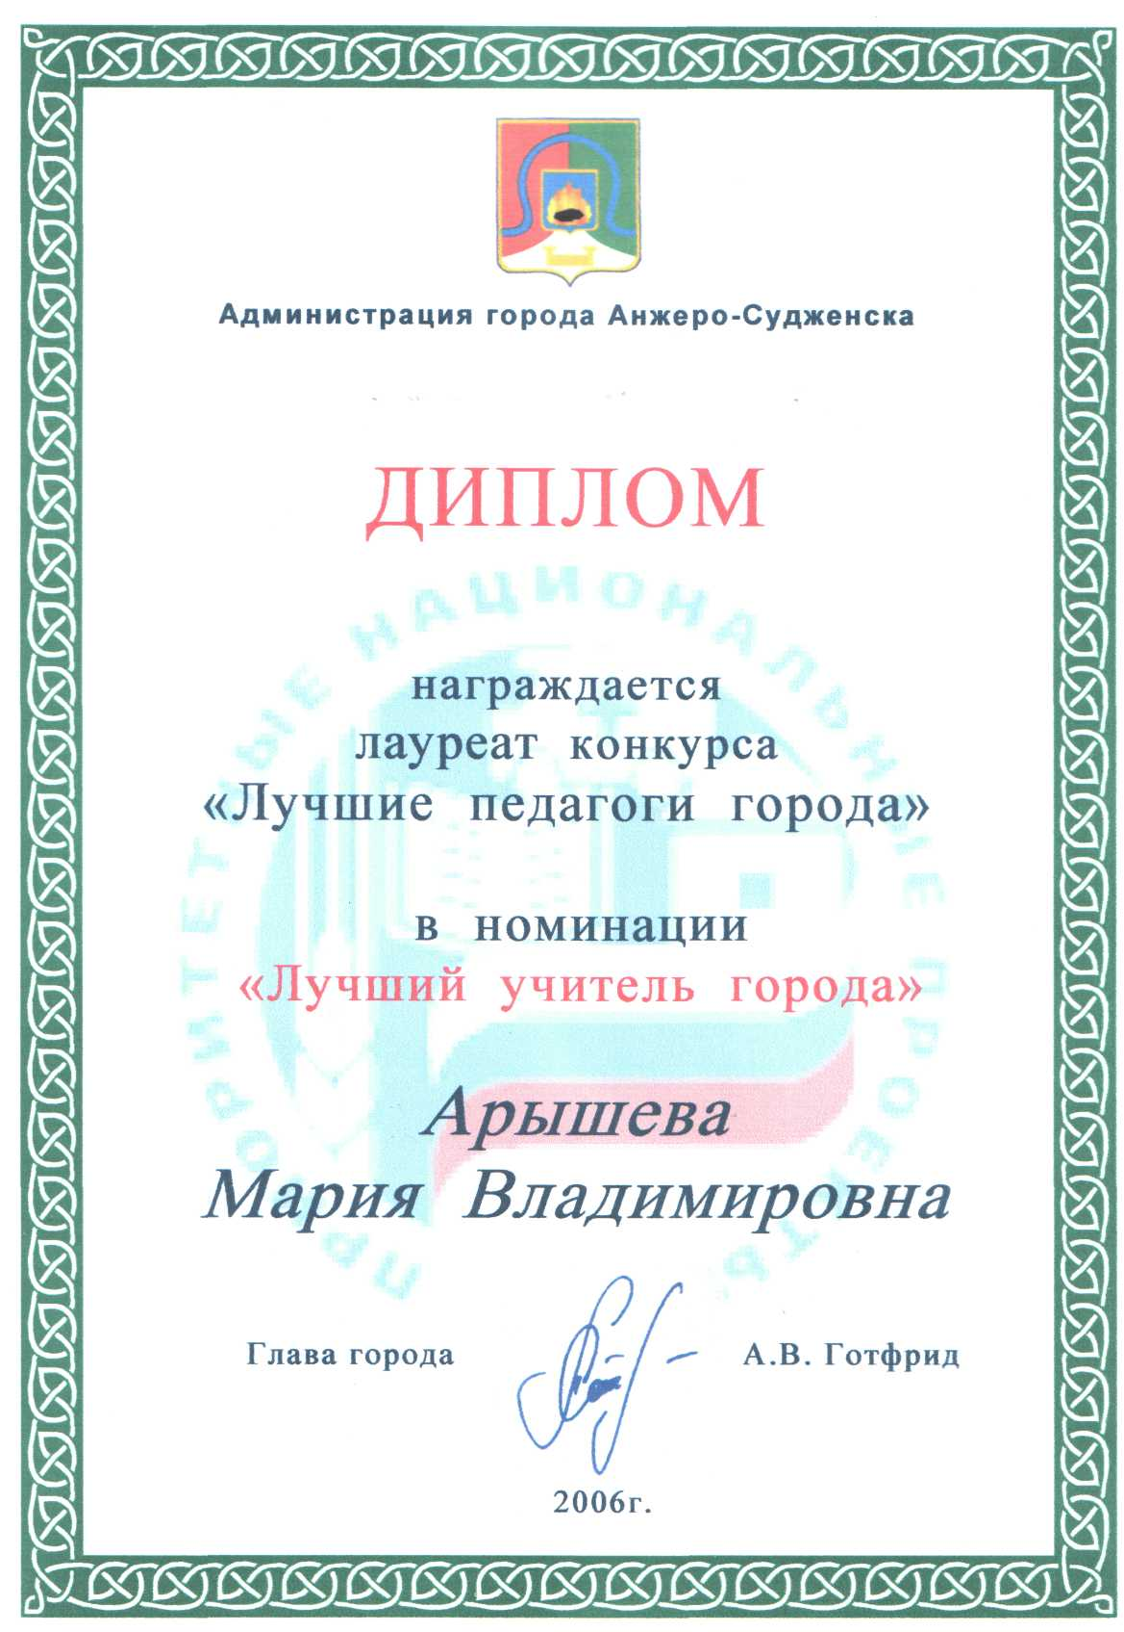
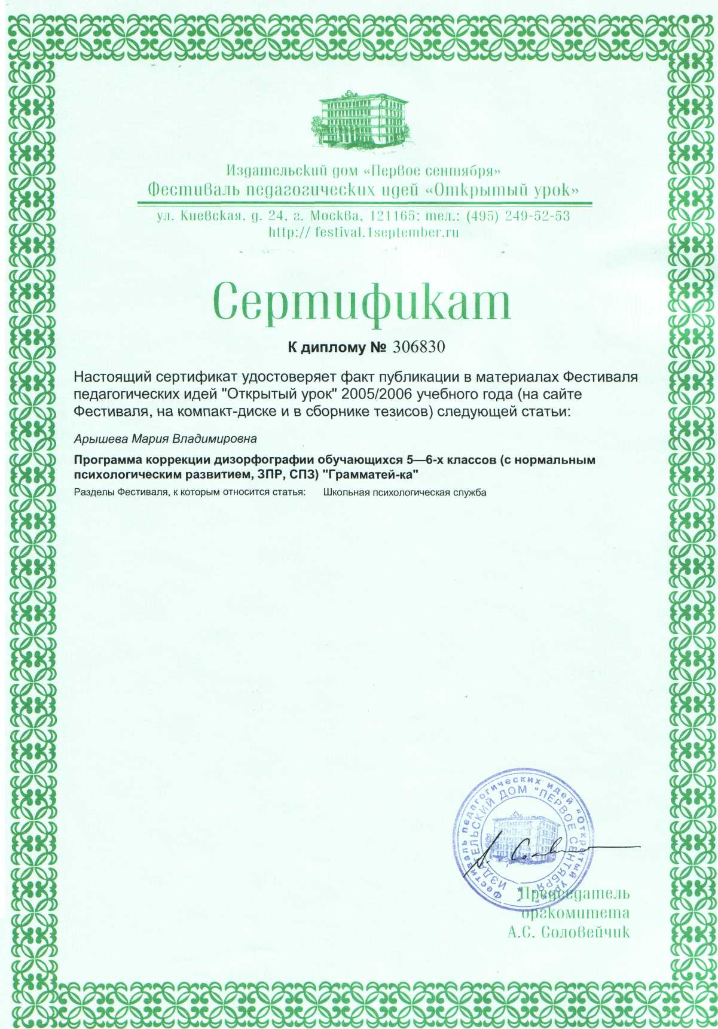
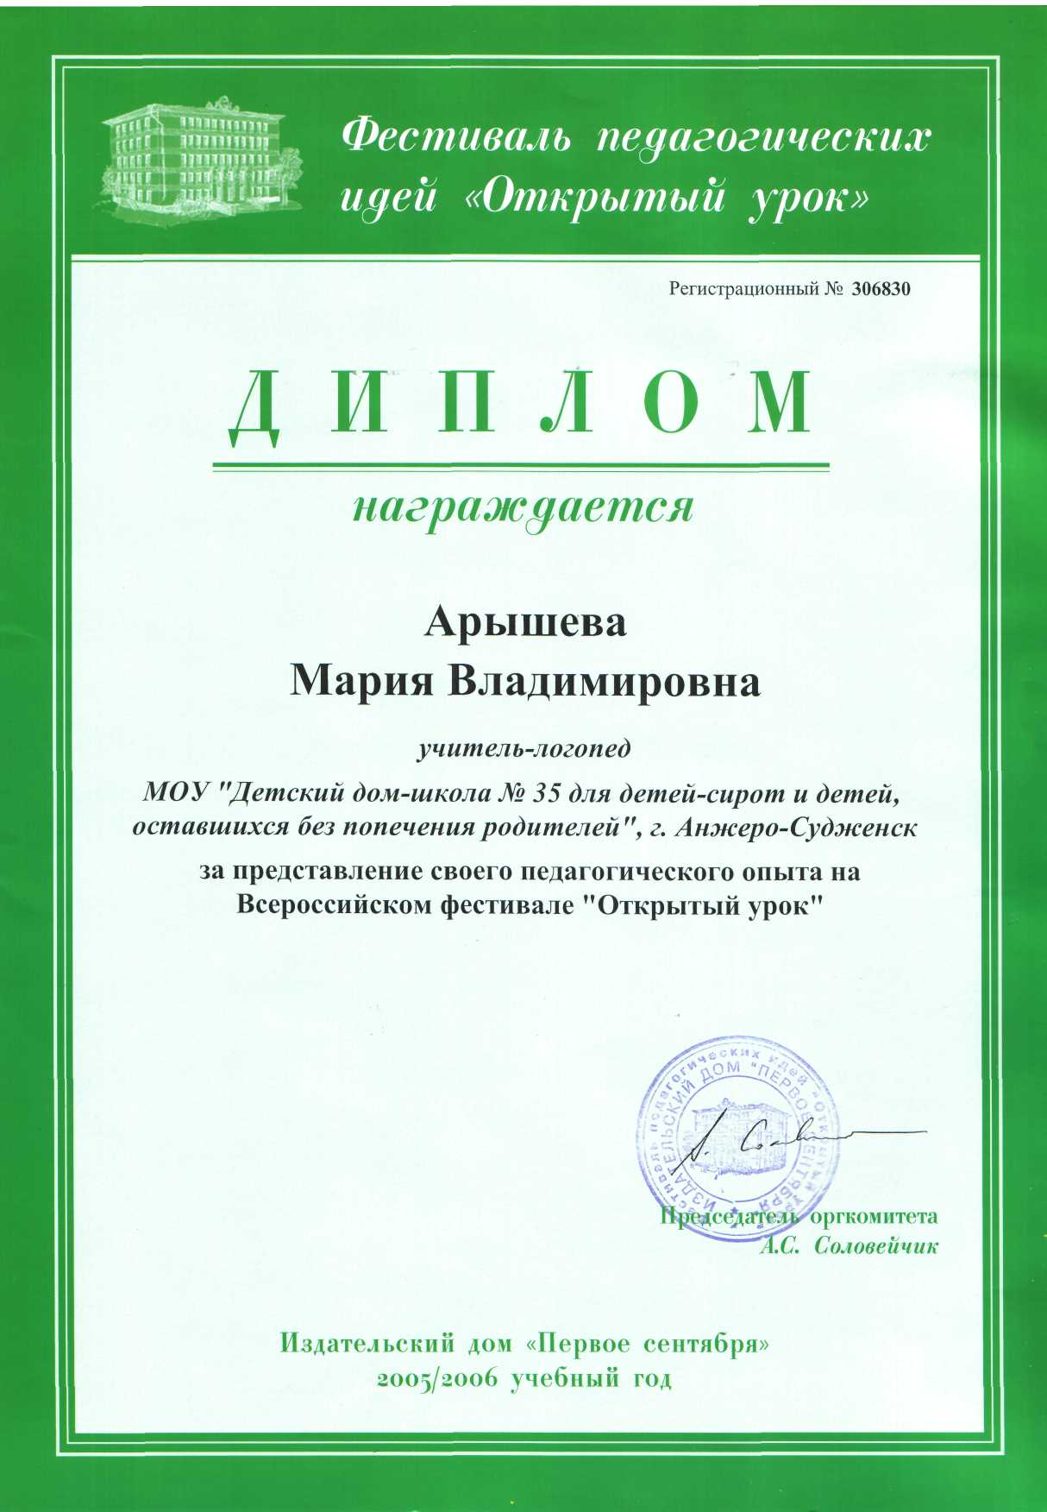
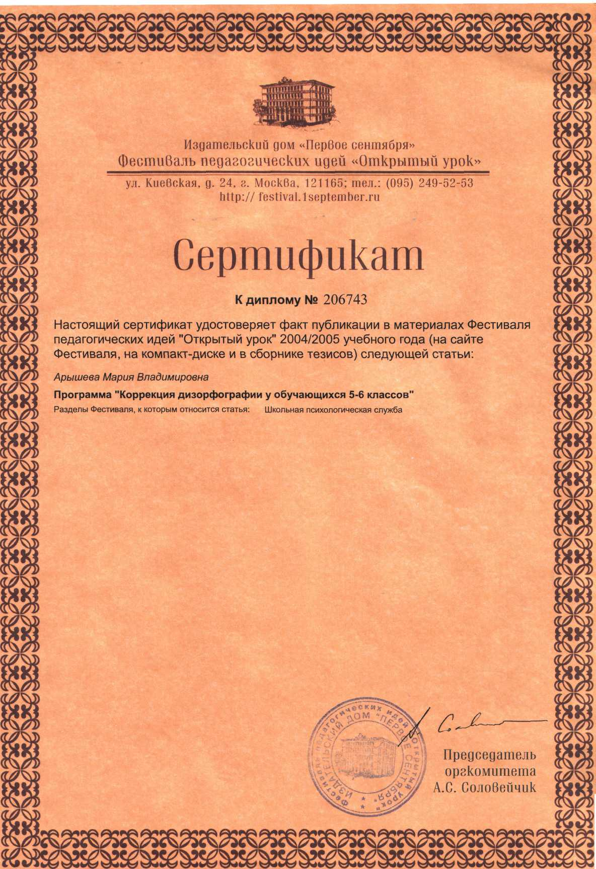
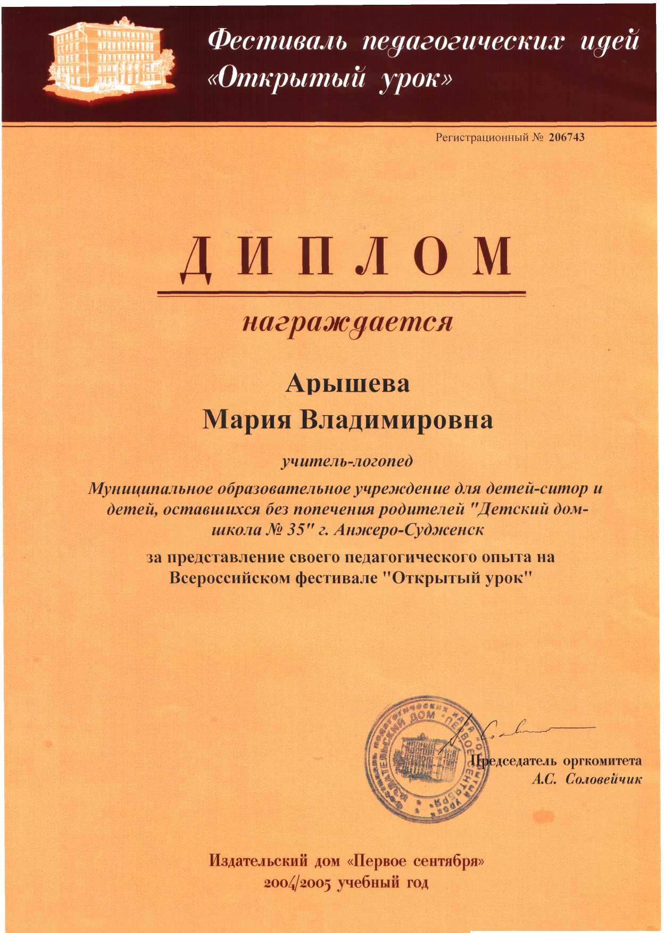

- Повышение квалификации, профессиональная переподготовка

2005 – 2006 учебный год
1.«Современные подходы к организации коррекционно – развивающего обучения и воспитания детей с проблемами в развитии» – ФПКиПК ТГПУ, (сессия 2), 72 часа.

2004 – 2005 учебный год
1. «Современные подходы к организации коррекционно – развивающего обучения и воспитания детей с проблемами в развитии» – ФПКиПК ТГПУ, (сессия 1), 72 часа.

2003– 2004 учебный год
- «Психолого-педагогические условия формирования компенсации и самокомпенсации при коррекции системных нарушений речи у детей» - КРИПКиПРО, 142 часа.
- «Пользователь персонального компьютера» – КРИПКиПРО, 72 часа.
3.«Здоровьесберегающие технологии в образовании» - КРИПКиПРО, 72 часа.

Претендент: Арышева М.В.

Заявитель: Брындина В.А.

ПРИЛОЖЕНИЕ

Приложение №1

Состояние речевого развития обучающихся 5-6 классов по дефектам,
принятых на логопункт в 2005-2006 учебном году
учителем – логопедом Арышевой М.В.

 | Количество обучающихся – 25 человек.
 | Начало года | Конец года | Очередники
Мономорфная  дислалия (МД) | 8 (32%) | 4 (16%) | 2 (8%)
Полиморфная  дислалия (ПД) | 3 (12%) | 1 (4%) | -
ОНР (III) | 5 (20%) | 1 (4%) | -
НВОНР | 1 (4%) | - | -
Дизартрия | - | - | -
Логоневроз (заик.) | - | - | -
Дисграфия | 5 (20%) | 2 (8%) | -
Дислексия | 5 (20%) | - | -
Дизорфография | 17 (68%) | 8 (32%) | -

Сравнительный анализ состояния речевого развития детей 5-6 классов по дефектам, принятых на логопункт в 2004-2005, 2005-2006 учебном году
учителем – логопедом Арышевой М.В.

 | Количество детей – 25 человек (одинаковое).
 | Начало года |  | Конец года |  | Очередники
 | 2004-2005 | 2005-2006 | 2004-2005 | 2005-2006 | 2004-2005 | 2005-2006
МД | 6 (24%) | 8 (32%) | 1 (4%) | 4 (16%) | 1 (4%) | 2 (8%)
ПД | 3 (12%) | 3 (12%) | 1 (4%) | 1 (4%) | - | -
ОНР (III) | - | 5 (20%) | - | 1 (4%) | - | -
НВОНР | 4 (16%) | 1 (4%) | - | - | - | -
Дизартрия | - | - | - | - | - | -
Дисграфия | 4 (16%) | 5 (20%) | 1 (4%) | 2 (8%) | - | -
Дислексия | 9 (36%) | 5 (20%) | 3 (12%) | - | - | -
Дизорфогр  коррекция | 16 (64%) | 17 (68%) | 6 (24%) | 8(32%) | 2 (8%) | -
Дизорфогр  профилактика | 13 (52%) | - | 1 (4%) | - | - | -

Состояние речевого развития детей 5-6 классов по дефектам, принятым на
логопункт в 2005-2006 учебном году

Анализ логопедической работы за 2004-2005 учебный год учителя-логопеда
Арышевой М. В. в среднем звене (5-6 классы).

В течение года логопункт работал согласно поставленным задачам ( см. год. план). С целью коррекции и реабилитации воспитанников работа проводилась по программе «Коррекция дизорфографии у учащихся 5-6 классов».
В учебном году из общего количества обучающихся 5-6 классов, принятых на логопункт (25чел.-100%), выявлено на начало года 24% с мономорфной дислалией. После коррекционной работы эта цифра уменьшилась до 8%.
По-иному выглядит процентное соотношение по полиморфной дислалии, так как сложность этого диагноза предусматривает продолжительность коррекции, причём со временем она переходит в мономорфную дислалию. На начало года – 12%, а на конец – 1%.
При работе с диагнозом НВОНР большую роль играет работа с обучающимися 6-х классов, которые посещали занятия второй год. На начало года – 16%, а на конец – 0%. В 7-ом классе эти воспитанники будут на контроле. В данный момент речь этих детей приближена к норме, что зависит от мышления, кругозора и других психических процессов, которые можно развить в ребёнке на фоне диагноза СПЗ (у слабо обучающихся учащихся). На уровне этого речь почти достаточно развита.
Дисграфические нарушения на начало года составляли 16%, а на конец – 4%.
Работа с дизорфографическими нарушениями проводилась по двум направлениям: профилактика и коррекция. Профилактика дизорфографии составила в начале года – 13%, а в конце – 4%. Коррекция дизорфографии в начале года – 64% ( 8% - очередники), а в конце – 24% ( 8% - очередники, не охваченные логопедическими занятиями). Процент выпуска обусловлен вторым годом обучения шестиклассников, имеющих сопряжённые диагнозы: ОНР, дизорфография, дислексия, так как все компоненты речи взаимосвязаны.
Дислексия на начало года выявлена у 36%, а на конец года – 12%( причём все они из 5-х классов).
Уже который год отмечается тенденция в приросте обучающихся из других школ с диагнозами: ЗПР, СПЗ, девиантным поведением. Поэтому тема по самообразованию остаётся прежней: « Особенности речевого развития детей с разными формами ЗПР среднего школьного возраста».
В очередной раз отмечаются у детей изменения в ортодонтальных органических нарушениях периферического речевого аппарата, но уже в худшую сторону. Увеличилось количество уч-ся с передними и боковыми открытыми прикусами, укороченной подъязычной уздечкой, зубочелюстными нарушениями, что требует консультирования и помощи стоматологов-хирургов, ортодонтов, так как эти дефекты являются первоосновой неправильного произношения. Услуги и помощь данных специалистов платные, следовательно, коррекционная работа с такими детьми, имеющими тяжёлые нарушения речи, носит временный характер, либо ограничивается артикуляционной или дыхательной гимнастикой. Продолжают встречаться наследственные нарушения, которые отслеживаются у представителей одной семьи, где речь идёт о первичности дефекта, который зависит от перенатального периода развития детей, наследственности.
Работая над выполнением поставленных задач, я достигла хорошего результата.

Состояние речевого развития обучающихся 5-6 классов по дефектам,
принятых на логопункт в 2004-2005 учебном году
учителем – логопедом Арышевой М.В.

 | Количество обучающихся – 25 человек.
 | Начало года | Конец года | Очередники
Мономорфная  дислалия | 6 (24%) | 1(4 %) | 1(4%)
Полиморфная  дислалия (ПД) | 3 (12%) | 1 (4%) | -
ОНР (III) | - | - | -
НВОНР | 4 (16%) | - | -
Дизартрия | - | - | -
Заикание | - | - | -
Дисграфия | 4 (16%) | 1 (4%) | -
Дислексия | 9 (36%) | 3 (12%) | -
Профилактика дизорфография | 13 (52%) | 1 (4%) | -
Коррекция  дизорфографии | 16 (64 %) | 6 (24%) | 2 (8%)

Состояние речевого развития детей 5-6 классов по дефектам, принятым на
логопункт в 2004 –2005 учебном году

Анализ логопедической работы за 2003-2004 учебный год учителя-логопеда
Арышевой М. В. в среднем звене (5-6 классы).

В течение года логопункт работал согласно поставленным задачам ( см. год. план). С целью коррекции и реабилитации воспитанников работа проводилась по программе «Коррекция дизорфографии у учащихся 5-6 классов».
В учебном году из общего количества обучающихся 5-6 классов, принятых на логопункт (33чел.-100%), выявлено на начало года 9% с мономорфной дислалией. После коррекционной работы эта цифра уменьшилась до 3%.
По-иному выглядит процентное соотношение по полиморфной дислалии, так как сложность этого диагноза предусматривает продолжительность коррекции, причём со временем она переходит в мономорфную дислалию. На начало года – 27%, а на конец – 9% (+ 6% - добавление мономорфной дислалии).
При работе с диагнозом ОНР большую роль играет работа с обучающимися 6-х классов, которые посещали занятия второй год. На начало года – 42%, а на конец – 12%. В 7-ом классе эти воспитанники будут на контроле. В данный момент речь этих детей приближена к норме, что зависит от мышления, кругозора и других психических процессов, которые можно развить в ребёнке на фоне диагноза СПЗ (у слабо обучающихся учащихся). На уровне этого речь почти достаточно развита.
Дисграфические нарушения на начало года составляли 15%, а на конец – 3%.
Дизорфографические нарушения составляли в начале года – 93%, а в конце – 54%, причём 15% - это «очередники», не охваченные логопедическими занятиями. Процент выпуска обусловлен вторым годом обучения шестиклассников, имеющих сопряжённые диагнозы: ОНР, дизорфография, дислексия, так как все компоненты речи взаимосвязаны.
Дислексия на начало года выявлена у 33%, а на конец года – 6% (причём все они из 5-х классов).
Уже который год отмечается тенденция в приросте обучающихся из других школ с диагнозами: ЗПР, СПЗ, девиантным поведением. Поэтому тема по самообразованию остаётся прежней: « Особенности речевого развития детей с разными формами ЗПР среднего школьного возраста».
В очередной раз отмечаются у детей изменения в ортодонтальных органических нарушениях периферического речевого аппарата, но уже в худшую сторону. Увеличилось количество уч-ся с передними и боковыми открытыми прикусами, укороченной подъязычной уздечкой, зубочелюстными нарушениями, что требует консультирования и помощи стоматологов-хирургов, ортодонтов, так как эти дефекты являются первоосновой неправильного произношения. Услуги и помощь данных специалистов платные, следовательно, коррекционная работа с такими детьми, имеющими тяжёлые нарушения речи, носит временный характер, либо ограничивается артикуляционной или дыхательной гимнастикой. Продолжают встречаться наследственные нарушения, которые отслеживаются у представителей одной семьи, где речь идёт о первичности дефекта, который зависит от перенатального периода развития детей, наследственности.
Работая над выполнением поставленных задач, я достигла хорошего результата.

Состояние речевого развития детей 5-6 классов по дефектам,
принятых на логопункт в 2003-2004 учебном году
учителем-логопедом Арышевой М.В.

 | Количество обучающихся – 25 человек.
 | Начало года |  | Конец года |  | Очередники
Мономорфная  Дислалия (МД) | 3 (9%) |  | 1(3 %) |  | 1(4%)
Полиморфная  дислалия (ПД) | 9 (27%) |  | 5 (15%) |  | -
ОНР | 14 (42%) |  | 4 (12%) |  | -
НВОНР | - |  | - |  | -
Дисграфия |  | 5 (15%) |  | 1 (3%)
Дислексия | 11 (33%) |  | 2 (6%) |  | -
Дизорфография | 31(93%) |  | 18 (54%) |  | 5 (15%)

Состояние речевого развития детей 5-6 классов по дефектам, принятым на
логопункт в 2003-2004 учебном году

Ходатайство
городского методического объединения школьных учителей – логопедов
о включении в число участников конкурса «100 лучших педагогов Кузбасса»
Арышевой Марии Владимировны, заместителя руководителя методического объединения учителей – логопедов г. Анжеро – Судженска,
учителя-логопеда муниципального образовательного учреждения для детей-сирот и детей, оставшихся без попечения родителей «Детский дом-школа №35»

Арышева Мария Владимировна грамотный, квалифицированный педагог. В своей работе использует разнообразные педагогические и коррекционные формы, приемы, методы (наблюдение, беседа, изучение педагогической и медицинской документации, эксперимент, изучение в динамике). Основывается на принципах коррекционной педагогики (комплексности; учета симптоматики и степени выраженности нарушений; системности, постоянного усложнения материала с учетом «зоны ближайшего развития и природосообразности»).
Мария Владимировна особое внимание уделяет учащимся специальных коррекционных классов и детям, имеющим патологию в строении или функции органов зрения, слуха; хронические соматические заболевания. Педагог принимает активное участие в подготовке и проведении областной ПМПК. Является председателем школьного ПМПк. Под ее руководством грамотно и профессионально оформляются документы консилиума, что имеет положительные отзывы со стороны председателя областной психолого – медико - педагогической комиссии.
Мария Владимировна постоянно повышает свое педагогическое мастерство посещая методические объединения, участвуя в конкурсах различного уровня. В течение учебного года выступала на педагогических советах, совещаниях. Опыт работы по теме «Формирование произношения и его коррекция с использованием фонетической ритмики в единой системе логопедической работы» одобрен на заседании городского методического объединения учителей-логопедов. На городской конкурс педагогических идей «5У» в составе авторского коллектива представлен сборник логокоррекционных программ, который получил высокую оценку рецензентов Загляда Л.И., Загляда И.Г. (кафедра педагогики и психологии КРИПКиПРО). Третий год Мария Владимировна участвует во Всероссийском фестивале педагогических идей, проводимым издательским домом «Первое сентября», где ею были представлены программы «Коррекция дизорфографии у обучающихся 5-6 классов» (коррекция дизорфографии у детей с нормальным психологическим развитием) и «Грамматей-ка» (коррекция дизорфографии у детей с нормальным психологическим развитием и ЗПР, СПЗ 5-6 класс).
Являясь руководителем внутришкольного МО учителей-логопедов, заместителем школьного городского МО учителей-логопедов, Мария Владимировна оказывает помощь в организации и проведении логокоррекционной работы, изучении документации, диагностике (речевой патологии, ЗПР, СПЗ) молодым специалистам.

Руководитель МО:______________________Жукова З.В.

Приложение № 2

Ходатайство
о работе школьного психолого - медико - педагогического консилиума
Муниципального образовательного учреждения для детей-сирот и детей,
оставшихся без попечения родителей «Детский дом-школа № 35»

Руководитель Арышева Мария Владимировна

Арышева Мария Владимировна – грамотный, квалифицированный педагог, координирующий работу школьного консилиума. За это время проведено множество плановых (тематических) и внеплановых (экстренных) заседаний; разработаны положения о функционировании внутри учреждения специальных коррекционных (С(К)К) и компенсирующего вида (ККО) классов, групп задержки психического развития в цепи преемственности дошкольное-начальное-основное звено в целях отслеживания динамики обучения и воспитания детей с проблемами в развитии. Руководитель постоянно поддерживает связь с детским врачом-психиатром Кренёвой Л.А., городской и областной психолого-медико-педагогической комиссией, что позволяет отследить комплексный подход к созданию оптимальных условий для адаптации детей с нарушением в поведении, обучении, социально и педагогически запущенных, с нарушением здоровья.
Педагог совместно с узкими специалистами в своей деятельности руководствуется интересами ребёнка и препятствует нарушению его прав, опирается на научные подходы, решает все вопросы в рамках своей компетенции. Специалисты, входящие в состав школьного ПМПк, высоко профессионально занимаются сбором и анализированием информации, верной постановкой диагноза, постоянно подтверждающегося в дальнейшем заключениями обл. ПМПК, готовят пакет документов, качественная подготовка которых ни раз была отмечена председателями областной ПМПК разных лет: Симкиным М.Ф., Червец Т.И.
В последний учебный год отмечается увеличение количества детей, прошедших через консультирование консилиума, так как его работа налажена во всех звеньях ДДШ № 35, а сам консилиум осуществляет работу постоянным и сменными составами, решающими вопросы и проблемы определённого звена.
Отрадным является то, что из года в год рекомендации, изложенные в заключениях обл. ПМПК, выполняются руководителем совместно с администрацией учреждения, какими бы сложными они не были.

Председатель городской
психолого-медико-педагогической
комиссии: Жихарева Н.П.

Приложение №3

- Необходимо включать в работу вновь прибывших с предварительными диагнозами с дальнейшей консультацией обл. ПМПК.
- Консультировать обучающихся 1 класса, имеющих трудности в овладении учебными умениями и навыками, облю ПМПК, для определения образовательного маршрута.
Работу ПМПк в 2006 – 2007 учебном году продолжать в трёх звеньях (дошкольное – начальное – основное) с учётом следующих рекомендаций:
- Продолжить диагностическую, коррекционно – развивающую работу узким специалистам в цепи преемственности в целях дальнейшего контроля за развитием воспитанников, своевременного установления и устранения диагноза.

Председатель ПМПк ДДШ № 35: Арышева М.В.

Ф.И.О. ребенка | Дата рождения | Дата прибытия | Класс/  группа | Диагноз | Заключение обл. ПМПК  Рекомендовано:
1.Иванова Алевтина Сергеевна | 05.05.09. | 09.06.05. | под .гр. | F 0707 стертая дизартрия ОНР (III) | По своему психофизическому развитию подлежит обучению по программе коррекционной школы VII вида 1 класс.  Занятия с логопедом.
2.Галдаева Вероника Юрьевна | 12.05.99. | 30.06.05. | под. гр. | F 83, ОНР(III), стертая дизартрия | По своему психофизическому развитию подлежит обучению по программе коррекционной школы VII вида 1 класс.  Занятия с логопедом
3.Князев Николай Анатольевич | 11.06.99. | 18.07.05. | под. гр. | F 0707, ОНР (III),  стертая дизартрия | По своему психофизическому развитию подлежит обучению по программе коррекционной школы VII вида 1 класс.  Занятия с логопедом.
4.Кутурбаева Альфия Рашидовна | 05.03.99. | 20.12.02. | под. гр. | F 0707, ОНР (III), | По своему психофизическому развитию подлежит обучению по программе коррекционной школы VII вида 1 класс.  Занятия с логопедом.
5.Гришаков Андрей Александрович | 30.08.99. | 03.12.03. | под. гр. | F 07,88, ОНР (III),  стертая форма дизартрии | По своему психофизическому развитию подлежит обучению по программе коррекционной школы VII вида 1 класс.  Занятия с логопедом.
6.Данилова Евгения Игоревна | 08.08.99. | 20.12.02. | под.гр. | F 0707, ОНР (III),  стертая дизартрия | По своему психофизическому развитию подлежит обучению по программе коррекционной школы VII вида 1 класс.  Занятия с логопедом.
7.Кузнецова Ольга Сергеевна | 15.09.99 | 17.12.02. | под. гр. | F 0707, ОНР (III),  стертая дизартрия | По своему психофизическому развитию подлежит обучению по программе коррекционной школы VII вида 1 класс.  Занятия с логопедом.
8. Родиков Николай Анатольевич | 29.06.99. | 18.06.03. | под. гр. | F 02847(652) СНР дизартрия | По своему психофизическому развитию подлежит обучению по программе коррекционной школы VIII вида 0 -1 класс.  Занятия с логопедом.
9.Глазунов Василий Павлович | 20.08.99 | 09.11.04. | под. гр | F 02847(652)  СНР (средняя степень тяжести)  Направление в КОПб вместо заключения. | Направлен в КОПб для подтверждения диагноза.  Консультация обл. ПМПК (апрель-май 2006г.)
10.Архипова Лидия Владимировна | 07.09.99. | 10.12.04. | под. гр. | F 02847(652)  Ринолалия  Направление в КОПб вместо заключения. | Направлен в КОПб для подтверждения диагноза.  Консультация обл. ПМПК (апрель-май 2006г.)
11.Лысенко Алексей Леонидович | 04.12.98. | 11.10.04. | под. гр | F 0707, ОНР (III),  Дизартрия  Гиперметропия высокой степени | По своему психофизическому развитию подлежит обучению по программе коррекционной школы VII вида 1 класс.  Занятия с логопедом.
12. Аникеев Андрей Александрович | 11.12.99 | 27.12.05 | под.. гр. | F 0707, ОНР (III), стертая форма дизартрии | По своему психофизическому развитию подлежит обучению по программе коррекционной школы VII вида 1 класс.  Занятия с логопедом
13.Миназов Александр Игоревич | 13.03.01. | 12.08.05. | средн.  гр. | F 02208(652)  СНР средней степени тяжести, стертая дизартрия | По своему психофизическому развитию подлежит пребыванию в дошкольном детском доме для умственно отсталых детей.  Занятия с логопедом  (г. Ленинск-Кузнецкий д/д № 2)
14. Грахов Вадим Сергеевич | 14.05.01. | 16.03.05. | средн.  гр. | F 83, ОНР(III) | По своему психофизическому развитию подлежит пребыванию в специальном (коррекционном) дошкольном детском доме Vii вида.  Занятия с логопедом
15.Галдаева Оксана Юрьевна | 07.03.01. | 30.06.05. | средн.  гр. | F 0788, ОНР(III),  Стертая дизартрия | По своему психофизическому развитию подлежит пребыванию в дошкольном детском доме VII вида.  Занятия с логопедом.
16.Салмина Анастасия Васильевна | 28.09.01. | 23.03.05. | средн.  гр. | F 0707-F02847(652)? ОНР(I), моторная алалия. Частичное атрофирование дисков зрительных нервов. Сходящееся косоглазие ОИ. Последствия ЧМТ (ушиб головного мозга) | По своему психофизическому развитию подлежит пребыванию в дошкольном детском доме для умственно отсталых детей в диагностическую группу.  Занятия с логопедом.  Наблюдение окулиста  (г. Ленинск-Кузнецкий д/д № 2)
17.Баранов Александр Игоревич | 03.05.97. | 23.09.99. | 2 кл.  СКК | F 0788, ОНР(III), дисграфия, дислексия, дизорфография | По своему психофизическому развитию подлежит обучению по программе коррекционной школы VI вида 2 класс.  Дублирование программы.  Занятия с логопедом.
18.Меньщиков Андрей Владимирович | 04.03.97. | д.д:  10.07.00.  н.ш:  01.09.04. | 2 кл.  СКК | F 0788 НВНОР,  дисграфия,  дислексия | По своему психофизическому развитию подлежит обучению по программе коррекционной школы VI вида 2 класс.  Дублирование программы.  Занятия с логопедом.  Обследование у педиатра (исключение Fe-деф. Анемию), консультация эндокринолога.
19.Гулевский Дмитрий Евгеньевич | 14.08.96. | 29.11.04. | 3 кл. | F 0788, НВОНР, дислексия,  дисграфия | По своему психофизическому развитию подлежит обучению по программе коррекционной школы VII вида 3 класс.  Дублирование программы  Занятия с логопедом
20. Сметанин Максим Игоревич | 02.06.94. | д.д.  04.03.97.  н.ш.  29.08.01. | 4 кл | F 0788, НВОНР,  дисграфия, дислексия | По своему психофизическому развитию подлежит обучению по программе коррекционной школы VII вида 5 класс с 01.09.06г.  Занятия с логопедом
21. Солдатенко Анна Валерьевна | 04.04.93. | 06.11.03. | 4 кл. | F 0707 НВОНР, дизорфография | По своему психофизическому развитию подлежит обучению по программе коррекционной школы VII вида 5 класс с 01.09.06г.  Занятия с логопедом
22. Юдина Наталья  Анатольевна | 16.11.94. | 19.05.03. | 4 кл. | F 0707 НВОНР Симптоматическая  височная эпилепсия (ремиссия 3,5 года) | По своему психофизическому развитию подлежит обучению по программе коррекционной школы VII вида 5 класс с 01.09.06г. с индивидуальным подходом.  Консультация невропатолога, педиатра.  Занятия с логопедом
23. Машинский Андрей Александрович | 09.11.94. | 21.09.04. | 4 кл. | F 0788, НВОНР, дисграфия, дислексия,  дизорфография | По своему психофизическому развитию подлежит обучению по программе коррекционной школы VII вида 4 класс. Дублирование программы.  Занятия с логопедом
24. Венгеров Дмитрий Васильевич | 21.07.91. | 25.03.05. | 2 кл. | F 0707, ОНР(III),  дисграфия, дислексия, дизорфография | По своему психофизическому развитию подлежит обучению по программе коррекционной школы VII вида 4 класс с индивидуальным подходом.  Занятия с логопедом.
25. Дрождин Александр Сергеевич | 09.05.96. | д.д.  27.03.98.  н.ш.  01.09.03. | 2 кл. | F 0707, НВОНР, дисграфия, дислексия | По своему психофизическому развитию подлежит обучению по программе коррекционной школы VII вида 3 класс с 01.09.06г.  Занятия с логопедом.
26. Лысенко Кристина Леонидовна | 27.10.97. | д.д.  11.10.04.  н.ш.  25.11.04. | 2 кл.  СКК | F 07,88 НВОНР, дисграфия, дислексия, дизорфография | По своему психофизическому развитию подлежит обучению по программе коррекционной школы VII вида 2 класс. Дублирование программы.  Занятия с логопедом.
27. Миназов Артём Игоревич | 19.09.97. | д.д.  04.02.99.  н.ш.  25.09.02. | 3 кл. | F 0788 НВОНР, дисграфия, дислексия, дизорфография | По своему психофизическому развитию подлежит обучению по программе коррекционной школы VII вида 3 класс. Дублирование программы.  Занятия с логопедом.
28. Буров Денис Юрьевич | 23.02.95. | 21.08.04. | 3 кл. | F 0788 НВОНР, дисграфия, дислексия, | По своему психофизическому развитию подлежит обучению по программе коррекционной школы VII вида 5 класс с 01.09.06г.  Занятия с логопедом.
29. Валиков Александр Алексеевич | 26.04.98. | д.д.  15.10.03.  н.ш.  01.09.05. | 1 кл  подгр.  СКК | F 0788, ОНР (III), дизартрия, дисграфия, дислексия | По своему психофизическому развитию подлежит обучению по программе коррекционной школы VII вида 1 класс.  Дублирование программы.  Занятия с логопедом.  Переосвидетельствование в феврале 2007г.
30. Старков Андрей Владимирович | 15.12.97. | д.д.  18.06.03.  н.ш.  01.09.05. | 1 кл.  подгр.  СКК | F 0707-F 02 847(652)  Спастический нижний тетрапарез больше справа. Дизартрия. Дисграфия. Дислексия.  Вместо заключения направление в КОПб. | Направление в КОПб для установления диагноза.  Консультация обл. ПМПК до начала учебного года.
31. Тарасов Иван Владимирович | 16.08.98. | 26.10.05. | 1 кл. | F 0788, ОНР (III), Дизартрия,  дисграфия,  дислексия. | По своему психофизическому развитию подлежит обучению по программе коррекционной школы VII вида 1 класс.  Дублирование программы.  Занятия с логопедом
32. Казакова Алёна Гаврииловна | 24.02.98. | д.д.  01.10.04.  н.ш.  01.09.05. | 1 кл. | F 0788, ОНР(III),  сложная дисграфия, дислексия | По своему психофизическому развитию подлежит обучению по программе коррекционной школы VII вида 1 класс.  Дублирование программы  Занятия с логопедом
33. Армашов Андрей Васильевич | 18.06.98 | 08.06.01 | 1 кл. | F 0707, ОНР (III). дисграфия, дислексия | По своему психофизическому развитию подлежит обучению по программе коррекционной школы VII вида 1 класс.  Дублирование программы  Занятия с логопедом
34. Александров Роман Александрович | 03.06.98 | 23.10.00 | 1 кл. | F 0707, ОНР(III0, дисграфия, сложная дислексия | По своему психофизическому развитию подлежит обучению по программе коррекционной школы VII вида 1 класс.  Дублирование программы.  Занятия с логопедом
35. Цветкова Елена Викторовна | 21.06.97 | 15.12.02 | 2 кл. | F 0707, НВОНР, дизорфограия | По своему психофизическому развитию подлежит обучению по программе коррекционной школы VII вида 3 класс с 01.09.06г.  Занятия с логопедом
36.Резинкин Александр Юрьевич | 24.08.93. | 19.04.05. | 5 кл. | F 0788 СНР легкой степени, ст. дизартрия, дисграфия, дислалия, дизорфография | По своему психофизическому развитию подлежит обучению по программе коррекционной школы VII вида 7 класс.  Занятия с логопедом
37. Григорчук Сергей Михайлович | 17.02.90. | 29.12.04. | 8 кл.  инд.об.  Артрогрипоз.  Хрон. Тонзиллит. Тубинфицир. |  | Консультация Управления социальной защиты для поиска учреждения для детей с нормальным интеллектом и патологией опорно-двигательного аппарата.  У обл. ПМПК взять телефон Петропавловской Светланы Юрьевны.

Председатель ПМПк ДДШ №35: Арышева М.В.

Справка по итогам обследования воспитанников ДДШ № 35 (дошкольное, начальное звено),
специалистами обл. ПМПК 26, 27 апреля 2005 года

Всего заявлено – 39 человек;
Обследовано – 38 человек (Дрождин Александр 1 класс – дифференциальная диагностика в КОПб);
По результатам:
- Выведено в специальную коррекционную школу VIII вида – дошкольников 4 чел
- начальное звено 4 чел
Всего 8 человек
- Школа V вида (речевая) – дошкольник -1 чел;
- Обучение в классах с к к VII вида – начальное звено – 10 чел (2, 3, 5 класс)
- дошкольное звено -5 чел (1 класс - 2005-2006 уч. год);
- Пребывание в специальном коррекционном детском доме VII вида – 13 чел;
- Обучение на дому – начальное звено – 1 чел.

Ф.И.О. ребенка | Дата рождения | Дата прибытия | Класс \ группа | Заключение обл. ПМПК  Диагноз Рекомендации
1. Шиянова Ирина Валерьевна  2. Емелин Александр Валентинович  3. Извеков Дмитрий Игоревич  4. Лачинов Тимур Александрович  5. Рукин Андрей Иванович  6. Салтыков Валентин Николаевич  7. Мазур Сергей Викторович  8. Шугарова Лилия Константиновна  9. Чвырков Алексей Викторович  10. Голубева Анастасия Андреевна  11. Лысенко Кристина Леонидовна  12. Фофанов Иван Геннадьевич  13. Буров Денис Юрьевич  14. Козленкова Олеся Федоровна  15. Балабошкин Александр Евгеньевич  16. Кузьмич Андрей Васильевич  17. Хребтов Руслан Маисович  18. Кузнецов Олег Сергеевич  19. Васенина Татьяна Павловна  20. Машков Кирилл Юрьевич  21. Тоторова Екатерина Васильевна  22. Белоногова Виктория Вячеславовна  23. Васенина Мария Павловна  24. Выборова Ксения Петровна  25. Кутурбаева Альфия Рашидовна  26. Гришаков Андрей Александрович  27. Данилова Евгения Игоревна  28. Кузнецова Ольга Сергеевна  29. Глазунов Василий Павлович  30. Армашов Андрей Васильевич  31. Вачевская Валентина Сергеевна  32. Валиков Александр Алексеевич  33. Старков Андрей Владимирович  34. Выборов Иннокентий Петрович  35. Лыков Дмитрий Николаевич  36. Кормушаков Василий Васильевич  37. Масленкин Иван Романович  38. Лачинов Вадим Алексеевич | 27.02.1997  01.05.1997  02.09.1997  29.11.1996  23.10.1996  13.05.1996  27.06.1997  15.07.1996  14.01.1997  05.07.1997  27.10.1997  20.09.1995  23.02.1995  23.02.1992  17.07.1991  28.12.1997  24.04.1998  09.01.2001.  05.11.2001  19.04.2000  29.10.1999  10.11.1999  11.01.2000  09.07.2000  05.03.1999  30.08.1999  08.08.1999  15.09.1999  20.08.1999  18.06.1998  14.07.1998  26.04.1998  15.12.1997  19.03.1998  28.12.1997  13.02.1998  01.05.1998  31.03.2001 | 01.09.2004  05.05.2004  01.09.2004  01.09.2004  01.09.2004  01.09.2003  01.09.2004  01.09.2004  01.09.2004  09.11.2004  25.11.2004  23.01.2004  21.08.2004  28.03.2002  21.12.2004  08.06.2001  10.09.2001  25.05.2003  27.10.2004  15.10.2003  20.12.2002  20.12.2002  27.10.2004  24.02.2005  20.12.2002  03.12.2003  20.12.2002  17.12.2002  09.11.2004  08.06.2001  19.06.2001  15.10.2003  18.06.2003  24.02.2005  18.06.2001  10.09.2001  18.12.1998  04.04.2002 | 1  1  1  1  1  1  1  1  1  1  1  2  3  4  4  д/д №5  под., гр.  д/д №5  под., гр.  д/д №5  мл.гр  д/д №5  мл.гр  д/д №5  ср.гр  д/д №5  ср.гр  д/д №5  ср.гр  д/д №5  ср.гр  д/д №5  ср.гр  д/д №5  ст.гр  д/д №5  ст.гр  д/д №5  ст.гр  д/д №5  ст.гр  д/д №5  ст.гр  д/д №5  под., гр.  д/д №5  под., гр.  д/д №5  под., гр.  д/д №5  под., гр.  д/д №5  под., гр.  д/д №5  под. гр.  д/д №5  под., гр.  д/д №5  под., гр.  д/д №5  мл.гр | F 83, дисграфия  F 0707, ОНР111, дисграфия  F 0707, ОНР111, дисграфия, стертая форма дизартрии  F 02847 (652) СНР легкой степени  F 02847 (652) ОНР111, дисграфия  F 02847 (652) стертая форма дизартрии, дисграфия  F 02847 (652)  F 0788, стертая форма дизартрии  F 02847 (652) стертая форма дизартрии, СНР легкой степени  F 0707, стертая форма дизартрии  F 83, дисграфия  F 83, дисграфия  F 0788, дисграфия  F 0707  F 0788, психопатоподобное поведение, бродяжничество, СПЗ, дизорфография  F 0707, ОНР 111, стертая форма дизартрии  F 0707, ОНР 11 - 111, дизартрия  F 0788, ОНР 111,стертая форма дизартрии  F 83, ЗРР  F 0788, ОНР 111,стертая форма дизартрии  F 0788, ОНР 111,стертая форма дизартрии  F 0707, ОНР 111  F 83, ОНР 11, стертая форма дизартрии. Заикание - ?  F 0707, ОНР 111  F 83, ОНР 111  F 0788, ОНР 111, дизартрия  F 0707, ОНР 111  F 0707, ОНР 111  F 83, ОНР 111  F 0707, ОНР 111  F 7009, СНР легкой степени  F 0788, ОНР 111  F 0707, ОНР 111. Нижний правосторонний парез.  F 0788, ОНР 111  F 02847 (652), СНР средней степени  F 7009, СНР легкой степени  F 7009, ОНР 111  F 0788, ОНР 111 | По своему психофизическому развитию подлежит обучению по программе коррекционной школы VII вида 2 класс 01.09.05. Занятия с логопедом.  По своему психофизическому развитию подлежит обучению по программе коррекционной школы VII вида 2 класс 01.09.05. Занятия с логопедом.  По своему психофизическому развитию подлежит обучению по программе коррекционной школы VII вида 2 класс 01.09.05. Занятия с логопедом.  По своему психофизическому развитию подлежит обучению по программе коррекционной школы VIII вида 1 класс 01.09.05. Занятия с логопедом.  По своему психофизическому развитию подлежит обучению по программе коррекционной школы VII вида 2 класс 01.09.05. Занятия с логопедом.  По своему психофизическому развитию подлежит обучению по программе коррекционной школы VIII вида 2 класс 01.09.05. Занятия с логопедом.  По своему психофизическому развитию подлежит обучению по программе коррекционной школы VIII вида 1 класс 01.09.05.  По своему психофизическому развитию подлежит обучению по программе коррекционной школы VII вида 2 класс 01.09.05. Занятия с логопедом.  По своему психофизическому развитию подлежит обучению по программе коррекционной школы VIII вида 1 класс 01.09.05. Занятия с логопедом.  По своему психофизическому развитию подлежит обучению по программе коррекционной школы VII вида 2 класс 01.09.05. Занятия с логопедом.  По своему психофизическому развитию подлежит обучению по программе коррекционной школы VII вида 2 класс 01.09.05. Занятия с логопедом.  По своему психофизическому развитию подлежит обучению по программе коррекционной школы VII вида 3 класс 01.09.05. Занятия с логопедом.  По своему психофизическому развитию подлежит обучению по программе коррекционной школы VII вида 3 класс 01.09.05, дублировать 3 класс. Переосвидетельствование через год. Занятия с логопедом.  По своему психофизическому развитию подлежит обучению по программе коррекционной школы VII вида 5 класс 01.09.05.  По своему психофизическому развитию подлежит обучению по программе коррекционной школы VII вида 5 класс 01.09.05. Рекомендовано обучение на дому, справку об обучении на дому оформить в лечебном учреждении. Занятия с логопедом.  По своему психофизическому развитию подлежит обучению по программе коррекционной школы VII вида 1 класс 01.09.05. Занятия с логопедом.  По своему психофизическому развитию подлежит обучению по программе коррекционной школы V вида 1 класс 01.09.05. (выписана путевка).  По своему психофизическому развитию подлежит пребыванию в специальном (коррекционном) дошкольном детском доме VII вида. Занятия с логопедом.  По своему психофизическому развитию подлежит пребыванию в специальном (коррекционном) дошкольном детском доме VII вида. Занятия с логопедом.  По своему психофизическому развитию подлежит пребыванию в специальном (коррекционном) дошкольном детском доме VII вида. Занятия с логопедом.  По своему психофизическому развитию подлежит пребыванию в специальном (коррекционном) дошкольном детском доме VII вида. Занятия с логопедом.  По своему психофизическому развитию подлежит пребыванию в специальном (коррекционном) дошкольном детском доме VII вида. Занятия с логопедом.  По своему психофизическому развитию подлежит пребыванию в специальном (коррекционном) дошкольном детском доме VII вида. Занятия с логопедом. Консультация невропатолога.  По своему психофизическому развитию подлежит пребыванию в специальном (коррекционном) дошкольном детском доме VII вида. Занятия с логопедом.  По своему психофизическому развитию подлежит пребыванию в специальном (коррекционном) дошкольном детском доме VII вида. Занятия с логопедом.  По своему психофизическому развитию подлежит пребыванию в специальном (коррекционном) дошкольном детском доме VII вида. Занятия с логопедом.  По своему психофизическому развитию подлежит пребыванию в специальном (коррекционном) дошкольном детском доме VII вида. Занятия с логопедом.  По своему психофизическому развитию подлежит пребыванию в специальном (коррекционном) дошкольном детском доме VII вида. Занятия с логопедом.  По своему психофизическому развитию подлежит пребыванию в специальном (коррекционном) дошкольном детском доме VII вида. Занятия с логопедом.  По своему психофизическому развитию подлежит обучению по программе коррекционной школы VII вида 1 класс 01.09.05. Занятия с логопедом.  По своему психофизическому развитию подлежит обучению по программе коррекционной школы VIII вида 0 класс 01.09.05. Занятия с логопедом.  По своему психофизическому развитию подлежит обучению по программе коррекционной школы VII вида 1 класс 01.09.05. Занятия с логопедом.  По своему психофизическому развитию подлежит обучению по программе коррекционной школы VII вида 1 класс 01.09.05. Занятия с логопедом.  По своему психофизическому развитию подлежит обучению по программе коррекционной школы VII вида 1 класс 01.09.05. Занятия с логопедом.  По своему психофизическому развитию подлежит обучению по программе коррекционной школы VIII вида 0 класс 01.09.05. Занятия с логопедом.  По своему психофизическому развитию подлежит обучению по программе коррекционной школы VIII вида 0 класс 01.09.05. Занятия с логопедом.  По своему психофизическому развитию подлежит обучению по программе коррекционной школы VIII вида 0 класс 01.09.05. Занятия с логопедом.  По своему психофизическому развитию подлежит пребыванию в специальном (коррекционном) дошкольном детском доме VII вида. Занятия с логопедом.

Председатель ПМПк ДДШ № 35: Арышева М.В.

